Профессиональная метеостанция «7 в 1» Wi-Fi
Арт.: WSX3001
РУКОВОДСТВО ПО ЭКСПЛУАТАЦИИ
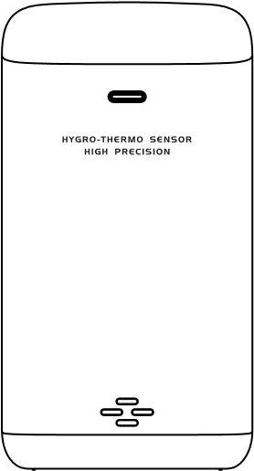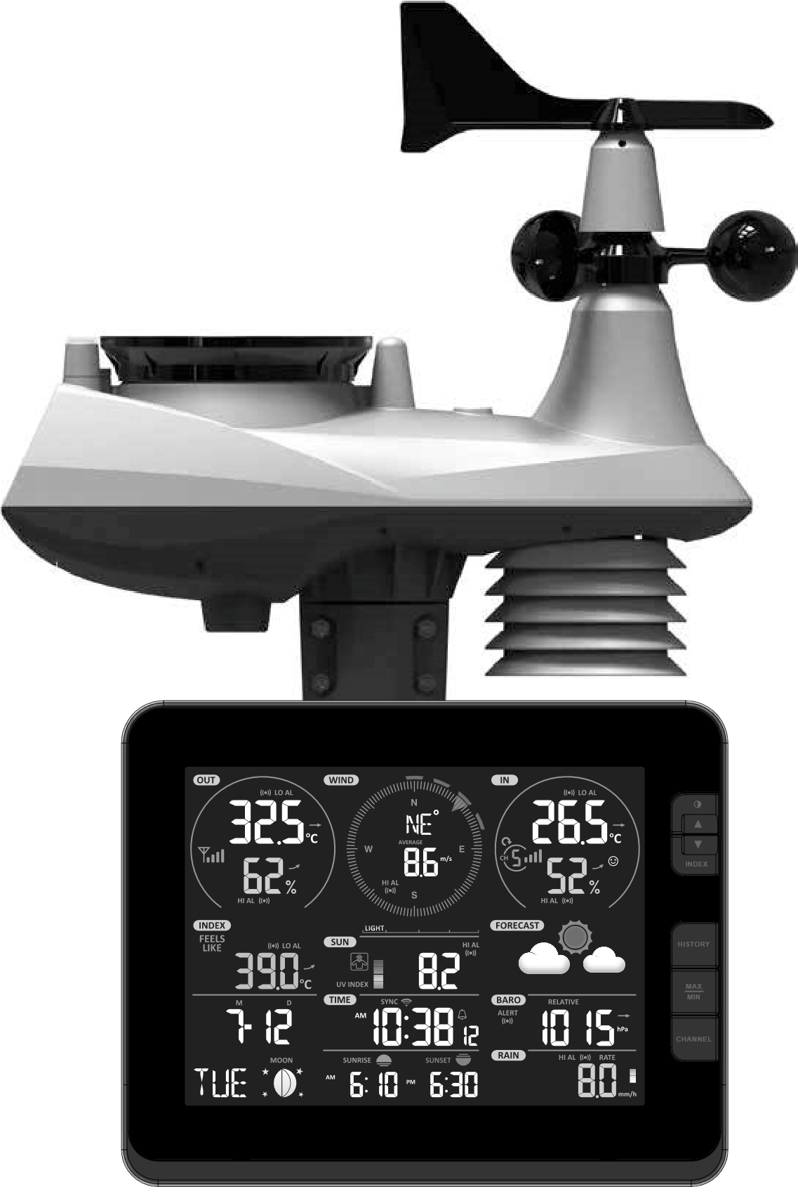
RU РУКОВОДСТВО ПО ЭКСПЛУАТАЦИИ

О РУКОВОДСТВЕ ПО ЭКСПЛУАТАЦИИ
Настоящее руководство по эксплуатации является неотъемлемой частью этого устройства.
Внимательно прочитайте инструкции по технике безопасности в этом руководстве перед началом работы. Сохраните руководство по эксплуатации, чтобы всегда иметь возможность обратиться к содержащейся в нем информации об использовании прибора. При передаче прибора третьим лицам руководство по эксплуатации должно быть предоставлено новому владельцу/пользователю прибора.
Данный символ обозначает предупреждение. Для безопасного использования прибора всегда следуйте инструкциям из руководства по эксплуатации.
За этим символом следует подсказка пользователю прибора.

ОБЩИЕ ПРЕДУПРЕЖДЕНИЯ
- Опасность поражения электротоком — Этот прибор содержит электронные компоненты, приводимые в действие от источника тока (сетевой адаптер и/или батарейки). Дети должны пользоваться прибором только под присмотром взрослых. Использование прибора должно осуществляться в соответствии с приведенными в руководстве инструкциями. В противном случае существует опасность поражения электротоком.
- Опасность удушья! Дети должны пользоваться прибором только под присмотром взрослых.
Исключите доступ детей к упаковочным материалам (пластиковые пакеты, резиновые ленты и т. д.).
- Опасность химического ожога — Исключите доступ детей к батарейкам! При установке/замене батареек соблюдайте полярность. Протечка батареек может привести к химическим ожогам. Избегайте попадания аккумуляторной кислоты на кожу, в глаза и на слизистые оболочки. В случае контакта с кислотой немедленно промойте пораженный участок большим количеством воды и обратитесь к врачу.
- Опасность возникновения пожара или взрыва — Не допускайте нагревания прибора до высокой температуры. Используйте только рекомендованные батарейки. Не закорачивайте прибор и батарейки, не бросайте их в огонь. Перегрев и неправильное обращение могут стать причиной короткого замыкания, пожара и даже взрыва.
- Не разбирайте прибор. При возникновении неисправностей обратитесь к дилеру. Он свяжется с нашим сервисным центром и при необходимости отправит устройство в ремонт.
- Используйте только рекомендованные батарейки. Заменяйте весь комплект разряженных или использованных батареекцеликом. Не устанавливайте батарейки разных марок, типов или емкостей. Если прибор не будет использоваться в течение длительного времени, извлеките из него батарейки.

КОМПЛЕКТАЦИЯ
Основной блок, мультидатчик 7-в-1, комнатный термогигродатчик, адаптер переменного/постоянного тока (5 В).

ПЕРЕД НАЧАЛОМ РАБОТЫ
- Мы рекомендуем использовать алкалиновые батарейки. Если температура в помещении часто падает ниже 0 °C (32 °F), рекомендуется использовать литиевые батарейки.
- Избегайте использования аккумуляторных батареек (аккумуляторные батарейки не поддерживают требования к питанию).
- Перед первым использованием установите батарейки в соответствии с их полярностью.
Подключите адаптер переменного/постоянного тока к основному блоку метеостанции и вставьте 3 батарейки типа AAA в качестве резервного источника питания. Для мультидатчика 7-в-1 понадобится 3 батарейки типа AA. Для комнатного термогигродатчика — 2 батарейки типа AA.
СОДЕРЖАНИЕ | RU
О РУКОВОДСТВЕ ПО ЭКСПЛУАТАЦИИ . . . . . . . . . . . . . . . . . . . . . . . . . . . . . . . . . . . . . . . . 2 ОБЩИЕ ПРЕДУПРЕЖДЕНИЯ . . . . . . . . . . . . . . . . . . . . . . . . . . . . . . . . . . . . . . . . . . . . 2
КОМПЛЕКТАЦИЯ . . . . . . . . . . . . . . . . . . . . . . . . . . . . . . . . . . . . . . . . . . . . . . . . . . . 2
ПЕРЕД НАЧАЛОМ РАБОТЫ . . . . . . . . . . . . . . . . . . . . . . . . . . . . . . . . . . . . . . . . . . . . . 2 ВВЕДЕНИЕ . . . . . . . . . . . . . . . . . . . . . . . . . . . . . . . . . . . . . . . . . . . . . . . . . . . . . . . . . 4
ОПИСАНИЕ . . . . . . . . . . . . . . . . . . . . . . . . . . . . . . . . . . . . . . . . . . . . . . . . . . . . . . . . 4
ОСНОВНОЙ БЛОК . . . . . . . . . . . . . . . . . . . . . . . . . . . . . . . . . . . . . . . . . . . . . . . . . . 4 ЖК-ЭКРАН . . . . . . . . . . . . . . . . . . . . . . . . . . . . . . . . . . . . . . . . . . . . . . . . . . . . . . . 5
БЕСПРОВОДНОЙ КОМНАТНЫЙ ТЕРМОГИГРОДАТЧИК . . . . . . . . . . . . . . . . . . . . . . . . . . . . 5
БЕСПРОВОДНОЙ ДАТЧИК 7-В-1 . . . . . . . . . . . . . . . . . . . . . . . . . . . . . . . . . . . . . . . . . . 6
СБОРКА И УСТАНОВКА . . . . . . . . . . . . . . . . . . . . . . . . . . . . . . . . . . . . . . . . . . . . . . . . . 7
УСТАНОВИТЕ БЕСПРОВОДНОЙ ДАТЧИК 7-В-1 . . . . . . . . . . . . . . . . . . . . . . . . . . . . . . . . . 7 НАСТРОЙКА БЕСПРОВОДНОГО КОМНАТНОГО ДАТЧИКА . . . . . . . . . . . . . . . . . . . . . . . . . . . 9
УСТАНОВКА ОСНОВНОГО БЛОКА . . . . . . . . . . . . . . . . . . . . . . . . . . . . . . . . . . . . . . . . . 9
СИНХРОНИЗАЦИЯ С ДОПОЛНИТЕЛЬНЫМИ БЕСПРОВОДНЫМИ ДАТЧИКАМИ (ОПЦИОНАЛЬНО) . . 10
КАЛИБРОВКА ВНЕШНЕГО ДАТЧИКА 7-В-1 ПО НАПРАВЛЕНИЮ К ЮГУ . . . . . . . . . . . . . . . . . . 10
СОЗДАНИЕ УЧЕТНОЙ ЗАПИСИ WEATHERCLOUD/ WUNDERGROUND И НАСТРОЙКА WI-FI-СОЕДИНЕНИЯ 11
СОЗДАНИЕ АККАУНТА НА ВЕБ-САЙТЕ WEATHER UNDERGROUND . . . . . . . . . . . . . . . . . . . . .11
СОЗДАНИЕ УЧЕТНОЙ ЗАПИСИ WEATHERCLOUD . . . . . . . . . . . . . . . . . . . . . . . . . . . . . . 12
НАСТРОЙКА WI-FI-СОЕДИНЕНИЯ . . . . . . . . . . . . . . . . . . . . . . . . . . . . . . . . . . . . . . . . 14 НАСТРОЙКА СОЕДИНЕНИЯ С ПОГОДНЫМ СЕРВЕРОМ . . . . . . . . . . . . . . . . . . . . . . . . . . . 15
РАСШИРЕННАЯ НАСТРОЙКА ВЕБ-ИНТЕРФЕЙСА . . . . . . . . . . . . . . . . . . . . . . . . . . . . . . 16 ПРОСМОТР ПОГОДНЫХ ДАННЫХ НА WUNDERGROUND . . . . . . . . . . . . . . . . . . . . . . . . . . 17 ПРОСМОТР ПОКАЗАНИЙ ВАШЕЙ МЕТЕОСТАНЦИИ НА WEATHERCLOUD . . . . . . . . . . . . . . . . 17
ОБНОВЛЕНИЕ ПРОШИВКИ . . . . . . . . . . . . . . . . . . . . . . . . . . . . . . . . . . . . . . . . . . . . 17
ДРУГИЕ НАСТРОЙКИ И ФУНКЦИИ ОСНОВНОГО БЛОКА . . . . . . . . . . . . . . . . . . . . . . . . . . . . . 18
НАСТРОЙКА ЧАСОВ ВРУЧНУЮ . . . . . . . . . . . . . . . . . . . . . . . . . . . . . . . . . . . . . . . . . 18 ФАЗА ЛУНЫ . . . . . . . . . . . . . . . . . . . . . . . . . . . . . . . . . . . . . . . . . . . . . . . . . . . . . 19
ВРЕМЯ РАССВЕТА И ЗАКАТА . . . . . . . . . . . . . . . . . . . . . . . . . . . . . . . . . . . . . . . . . . 19
НАСТРОЙКА ВРЕМЕНИ БУДИЛЬНИКА . . . . . . . . . . . . . . . . . . . . . . . . . . . . . . . . . . . . . 19 ВКЛЮЧЕНИЕ БУДИЛЬНИКА И ОПЦИИ ПРЕДУПРЕЖДЕНИЯ О ЗАМОРОЗКАХ . . . . . . . . . . . . . . 20
ТЕМПЕРАТУРА И ВЛАЖНОСТЬ . . . . . . . . . . . . . . . . . . . . . . . . . . . . . . . . . . . . . . . . . 20
ИНДИКАТОР ИЗМЕНЕНИЯ ПОГОДЫ . . . . . . . . . . . . . . . . . . . . . . . . . . . . . . . . . . . . . . 21 ВЕТЕР . . . . . . . . . . . . . . . . . . . . . . . . . . . . . . . . . . . . . . . . . . . . . . . . . . . . . . . . 21
ПОГОДНЫЙ ИНДЕКС . . . . . . . . . . . . . . . . . . . . . . . . . . . . . . . . . . . . . . . . . . . . . . . 23
ПРОГНОЗ ПОГОДЫ . . . . . . . . . . . . . . . . . . . . . . . . . . . . . . . . . . . . . . . . . . . . . . . . 24
АТМОСФЕРНОЕ ДАВЛЕНИЕ . . . . . . . . . . . . . . . . . . . . . . . . . . . . . . . . . . . . . . . . . . . 24
ОСАДКИ . . . . . . . . . . . . . . . . . . . . . . . . . . . . . . . . . . . . . . . . . . . . . . . . . . . . . . . 24
ИНТЕНСИВНОСТЬ СОЛНЕЧНОГО СВЕТА, УФ-ИНДЕКС И БЕЗОПАСНОЕ ВРЕМЯ НАХОЖДЕНИЯ НА
СОЛНЦЕ . . . . . . . . . . . . . . . . . . . . . . . . . . . . . . . . . . . . . . . . . . . . . . . . . . . . . . . 25
МАКСИМАЛЬНЫЕ И МИНИМАЛЬНЫЕ ЗНАЧЕНИЯ ПОГОДНЫХ ДАННЫХ . . . . . . . . . . . . . . . . . 26
ИСТОРИЯ ПОКАЗАНИЙ ЗА ПОСЛЕДНИЕ 24 ЧАСА . . . . . . . . . . . . . . . . . . . . . . . . . . . . . . 27
НАСТРОЙКА ПОГОДНЫХ ОПОВЕЩЕНИЙ . . . . . . . . . . . . . . . . . . . . . . . . . . . . . . . . . . . 27
ПОДСВЕТКА . . . . . . . . . . . . . . . . . . . . . . . . . . . . . . . . . . . . . . . . . . . . . . . . . . . . 28
КОНТРАСТ ЭКРАНА . . . . . . . . . . . . . . . . . . . . . . . . . . . . . . . . . . . . . . . . . . . . . . . . 29
ЭКСПЛУАТАЦИЯ . . . . . . . . . . . . . . . . . . . . . . . . . . . . . . . . . . . . . . . . . . . . . . . . . . . . 29 ЗАМЕНА БАТАРЕЕК . . . . . . . . . . . . . . . . . . . . . . . . . . . . . . . . . . . . . . . . . . . . . . . . 29
ЭКСПЛУАТАЦИЯ БЕСПРОВОДНОГО ДАТЧИКА 7-В-1 . . . . . . . . . . . . . . . . . . . . . . . . . . . . . 29
УСТРАНЕНИЕ НЕПОЛАДОК . . . . . . . . . . . . . . . . . . . . . . . . . . . . . . . . . . . . . . . . . . . 29
МЕРЫ ПРЕДОСТОРОЖНОСТИ . . . . . . . . . . . . . . . . . . . . . . . . . . . . . . . . . . . . . . . . . . . . 30
ТЕХНИЧЕСКИЕ ХАРАКТЕРИСТИКИ . . . . . . . . . . . . . . . . . . . . . . . . . . . . . . . . . . . . . . . . . 31
ОСНОВНОЙ БЛОК . . . . . . . . . . . . . . . . . . . . . . . . . . . . . . . . . . . . . . . . . . . . . . . . . 31 БЕСПРОВОДНОЙ ВНЕШНИЙ МНОГОФУНКЦИОНАЛЬНЫЙ ДАТЧИК 7-В-1 . . . . . . . . . . . . . . . . . 35
КОМНАТНЫЙ ТЕРМОГИГРОДАТЧИК . . . . . . . . . . . . . . . . . . . . . . . . . . . . . . . . . . . . . . 35
СЕРТИФИКАТ СООТВЕТСТВИЯ ЕС . . . . . . . . . . . . . . . . . . . . . . . . . . . . . . . . . . . . . . . . . 36
СЕРТИФИКАТ СООТВЕТСТВИЯ ГКС . . . . . . . . . . . . . . . . . . . . . . . . . . . . . . . . . . . . . . . . . 36
УКАЗАНИЯ ПО ЧИСТКЕ . . . . . . . . . . . . . . . . . . . . . . . . . . . . . . . . . . . . . . . . . . . . . . . . 36
УТИЛИЗАЦИЯ . . . . . . . . . . . . . . . . . . . . . . . . . . . . . . . . . . . . . . . . . . . . . . . . . . . . . . 36 ГАРАНТИЯ И ОБСЛУЖИВАНИЕ . . . . . . . . . . . . . . . . . . . . . . . . . . . . . . . . . . . . . . . . . . . . 37

ВВЕДЕНИЕ
Благодарим вас за покупку профессиональной метеостанции Explore Scientific «7-в-1» с Wi-Fi-доступом. Эта система собирает и автоматически загружает точные и подробные погодные данные на веб-сайты Weather Underground и Weathercloud. Это знаменитые метеослужбы, которые позволяют метеорологам загружать свои местные погодные данные с помощью автоматизированных персональных метеорологических станций (PWS), на которых можно получить свободный доступ для загрузки сведений о погоде. Профессионалы и любители наблюдения за погодой оценят надежную работу метеостанции, многообразие опций и датчиков. У вас под рукой будет местный прогноз погоды, максимальные/минимальные, общие и средние значения практически всех параметров погоды без использования ПК.
Внешний датчик 7-в-1 передает сведения о погоде на основной блок. Он измеряет показатели наружной температуры, влажности, ветра, осадков, УФ-излучения и интенсивности света. Также к основному блоку можно подключить до семи отдельных термогигродатчиков. Оба датчика полностью собраны и откалиброваны для легкой установки. Они передают данные на основной блок на радиочастоте малой мощности с расстояния до 150 м (в прямой видимости).
В основной блок встроены высокоскоростные процессоры для анализа полученных погодных данных. Вы можете публиковать эти данные в режиме реального времени на wunderground.com и weathercloud.net через домашний
Wi-Fi роутер. Основной блок также может синхронизироваться с интернет-сервером времени, чтобы показывать время с высокой точностью, а также устанавливать временные метки в данных о погоде. Цветной ЖК-экран для отображения показаний погоды предоставляет доступ к расширенным функциям, таким как предупреждение о высоком/низком значении параметра, различные погодные индексы, записи максимальных и минимальных значений. В профессиональной метеостанции есть опции калибровки, отображения времени восхода/захода солнца и фаз Луны, что позволяет персонализировать показания прибора.
ВНИМАНИЕ!
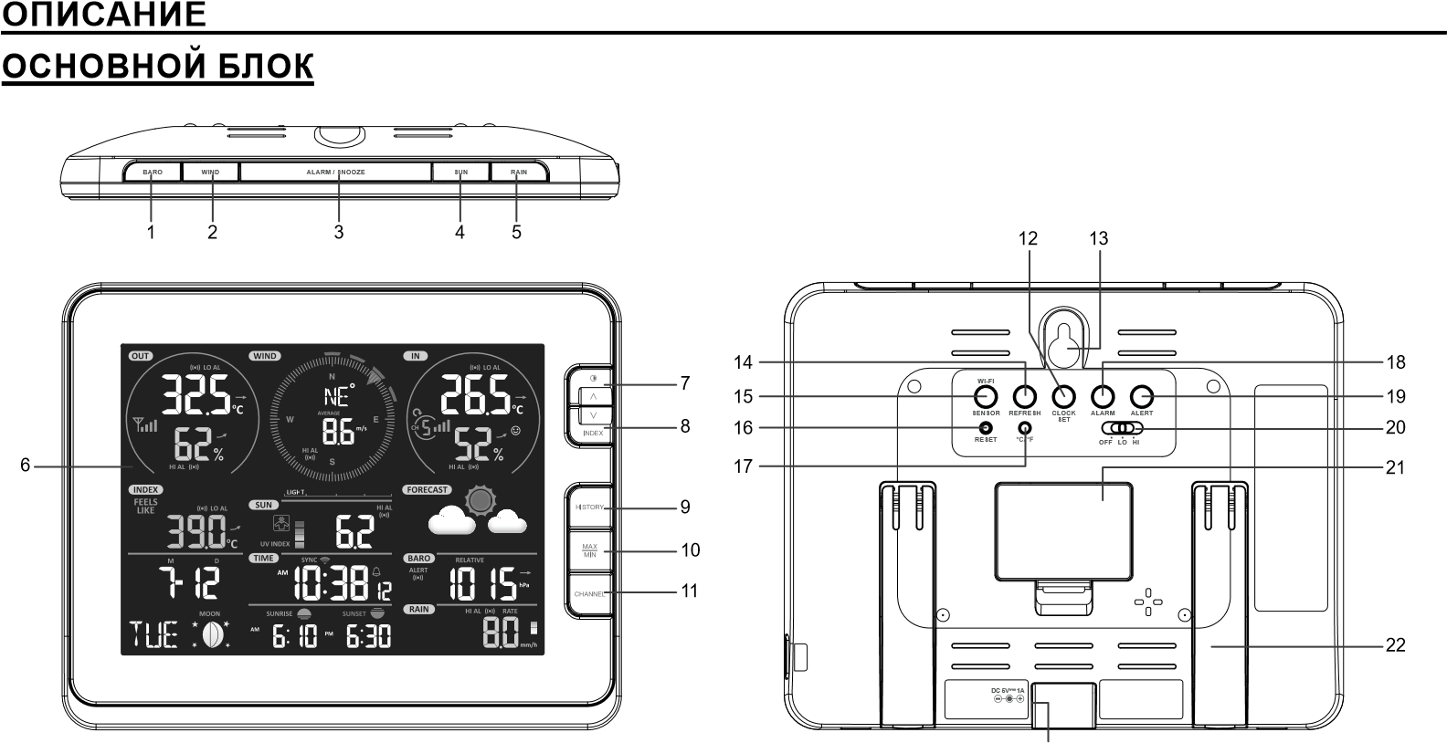
Это руководство по эксплуатации содержит полезную информацию о правильном использовании прибора и уходе за ним. Внимательно прочитайте руководство по эксплуатации, чтобы полностью понять, как пользоваться всеми опциями. Сохраните его для последующего использования.

- Кнопка [ BARO ] (Давление)
- Кнопка [ WIND ] (Ветер)
- Кнопка [ ALARM/SNOOZE ] (Будильник/Сон)
- Кнопка [ SUN ] (Солнце)
- Кнопка [ RAIN ] (Дождь)
- ЖК-экран
- Кнопка [ / ]
- Кнопка [ INDEX / ] (Индекс)
- Кнопка [ HISTORY ] (История)
- Кнопка [ MAX / MIN ] (Максимум/Минимум)
- Кнопка [ CHANNEL ] (Канал)
- Кнопка [ CLOCK SET ] (Настройка часов)
23
- Отверстие для настенного крепления
- Кнопка [ REFRESH ] (Обновить)
- Кнопка [ SENSOR/WI-FI ] (Датчик/Wi-Fi)
- Кнопка [ RESET ] (Сброс)
- Кнопка [ °C / °F ] (переключение между градусами Цельсия и градусами Фаренгейта)
- Кнопка [ ALARM ] (Будильник)
- Кнопка [ ALERT ] (Оповещение)
- Ползунковый переключатель [ OFF / HI / LO ]
(Выключение/Высокий уровень/Низкий уровень)
- Крышка батарейного отсека
- Настольная подставка
- Разъем питания

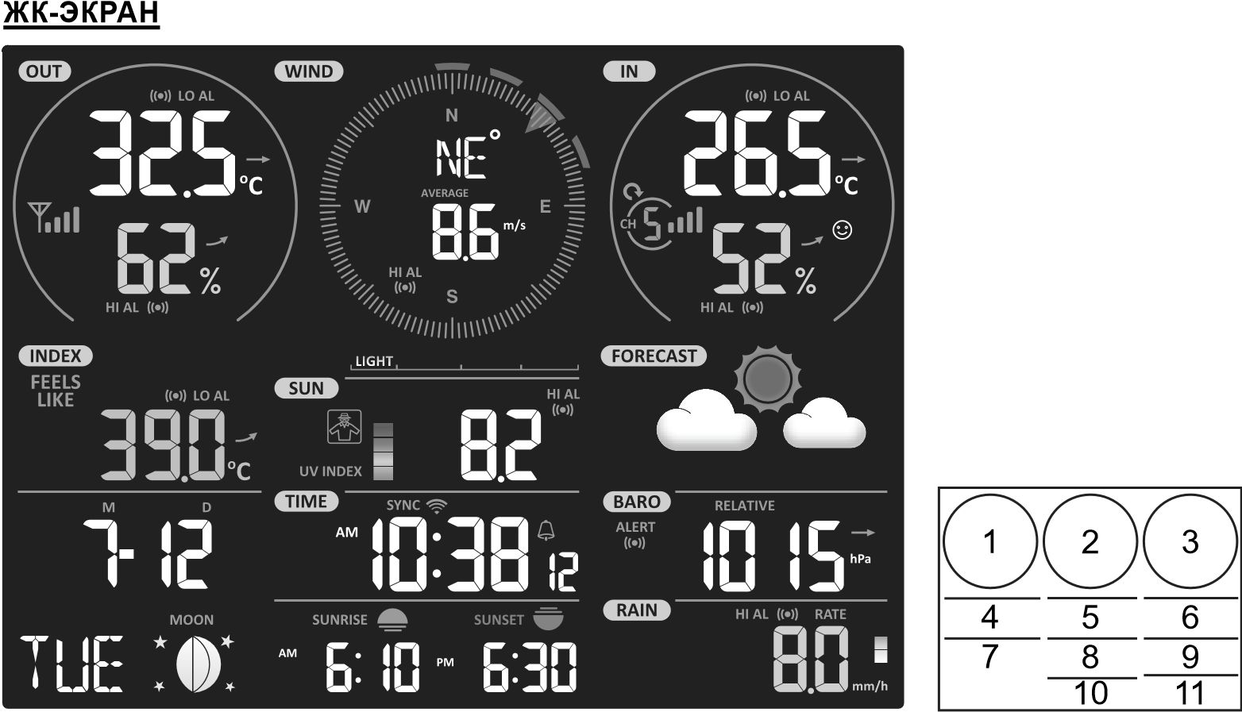
Область отображения на экране:
- Температура и влажность наружного 6. Прогноз погоды
воздуха 7. Календарь и фаза Луны
- Направление ветра/Скорость ветра 8. Часы/Будильник
- Комнатные температура и влажность 9. Барометр
- Погодный индекс 10. Время рассвета и заката
- УФ-индекс и интенсивность солнечного 11. Количество осадков/Уровень осадков света

БЕСПРОВОДНОЙ КОМНАТНЫЙ ТЕРМОГИГРОДАТЧИК
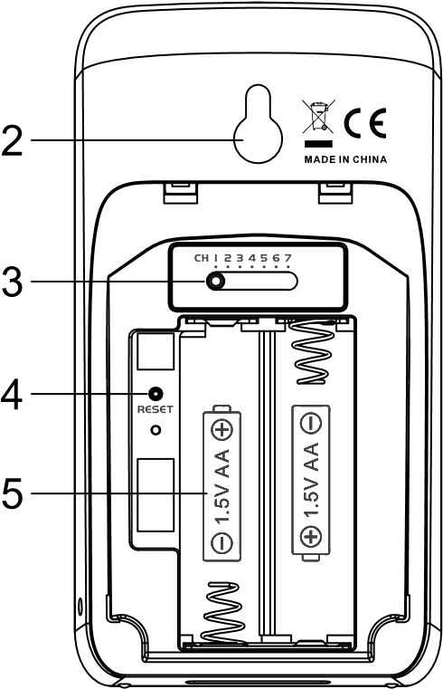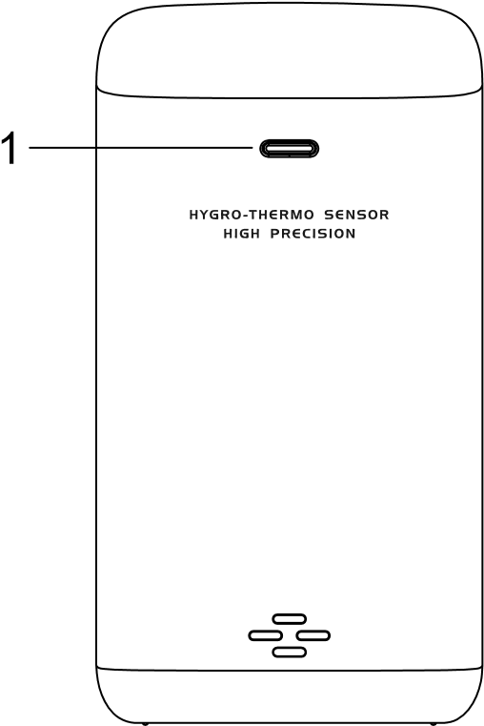

- Светодиодный индикатор состояния передачи
- Отверстие для настенного крепления
- Ползунковый переключатель каналов
- Кнопка [ RESET ] (Сброс)
- Батарейный отсек

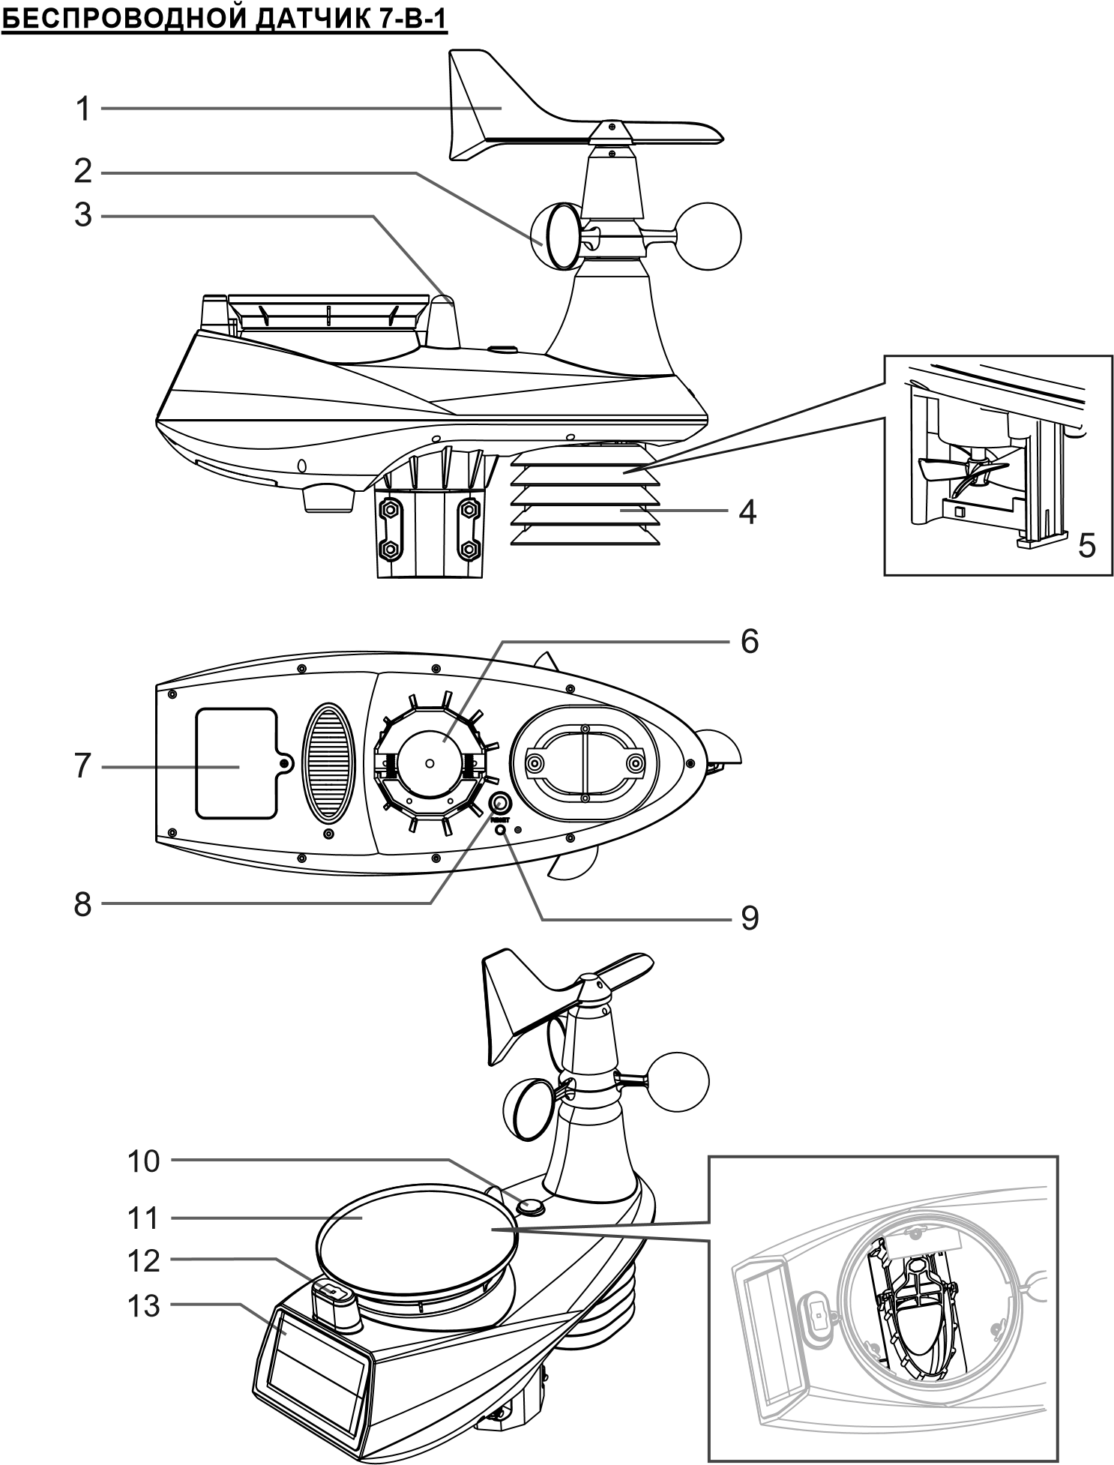
- Флюгер 7. Крышка батарейного отсека
- Чаши анемометра 8. Кнопка [ RESET ] (Сброс)
- Антенна 9. Светодиодный индикатор состояния передачи
- Экран для защиты от излучения 10. Градиометр пузырькового уровня
- Внешний датчик: термогигрометр 11. Дождеприемник (водосточная воронка)
- Крепежные детали (подходят для 12. Датчик УФ-излучения и света крепления на опору диаметром 35–40 мм) 13. Панель солнечной батареи СБОРКА И УСТАНОВКА
К вашему прибору можно подключить один беспроводной внешний датчик 7-в-1 и до 7 других беспроводных датчиков, таких как термогигродатчик ST2001H, датчик для бассейна/спа SP60010 или датчик почвы SM60020 (в комплект не входят).

УСТАНОВИТЕ БЕСПРОВОДНОЙ ДАТЧИК 7-В-1
Беспроводной внешний датчик 7-в-1 измеряет скорость и направление ветра, количество осадков, ультрафиолетовое излучение, интенсивность света, температуру и влажность воздуха. Датчик собран и откалиброван для легкой установки.

УСТАНОВКА БАТАРЕЕК
Открутите крышку батарейного отсека в нижней части прибора и вставьте батарейки в соответствии с указанной полярностью (+ и –). Закройте крышку батарейного отсека.
Расположение
винта
Батарейки
типа АА —
3
шт.
ВНИМАНИЕ!
- Убедитесь, что водонепроницаемое уплотнительное кольцо установлено надлежащим образом, чтобы обеспечить водостойкость прибора.
- Красный светодиод будет мигать каждые 12 секунд.

КОМПЛЕКТ КРЕПЕЖА ДЛЯ УСТАНОВКИ

1. U-образный болт — 2 шт. | 2. Зажим для крепления — 4 шт. | 3. Плоская шайба — 4 шт. | 4. Шестигранная гайка — 4 шт. | 5. Опорный шест из нержавеющей стали
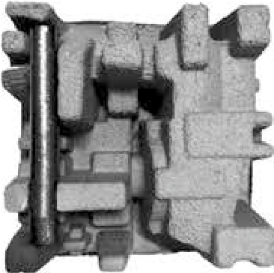
Внимание:
опорный шест из
нержавеющей стали
находится под картонной упаковкой. Проверьте комплектность перед утилизацией упаковки.
Шаг 1:
Вставьте опорный шест из
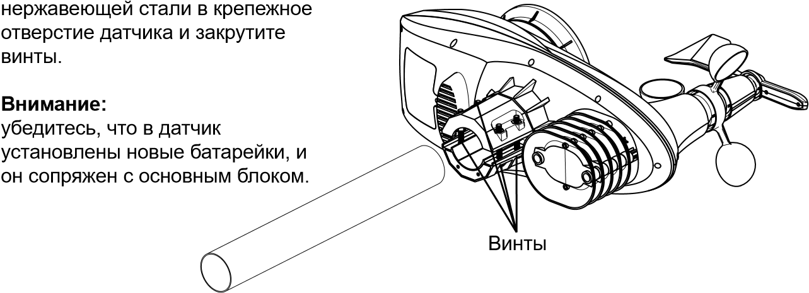

Шаг 2:
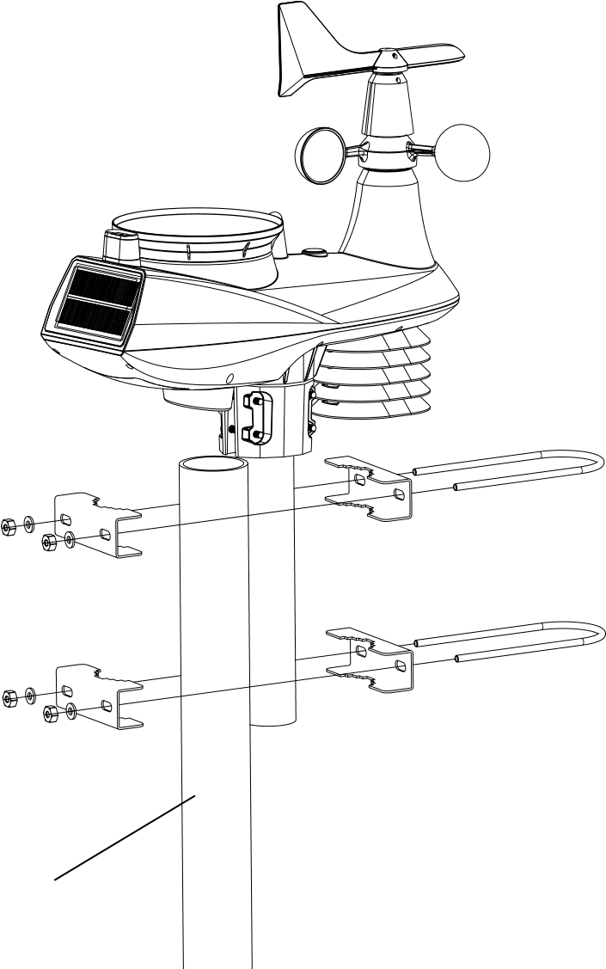
Скрепите опорный шест из нержавеющей стали с установочным шестом (приобретается отдельно) с помощью двух U-образных болтов, зажимов для крепления и гаек.
Установочный шест
(не входит в комплект)

СТЕРЖЕНЬ ДЛЯ КРЕПЛЕНИЯ И РУКОВОДСТВО ПО УСТАНОВКЕ
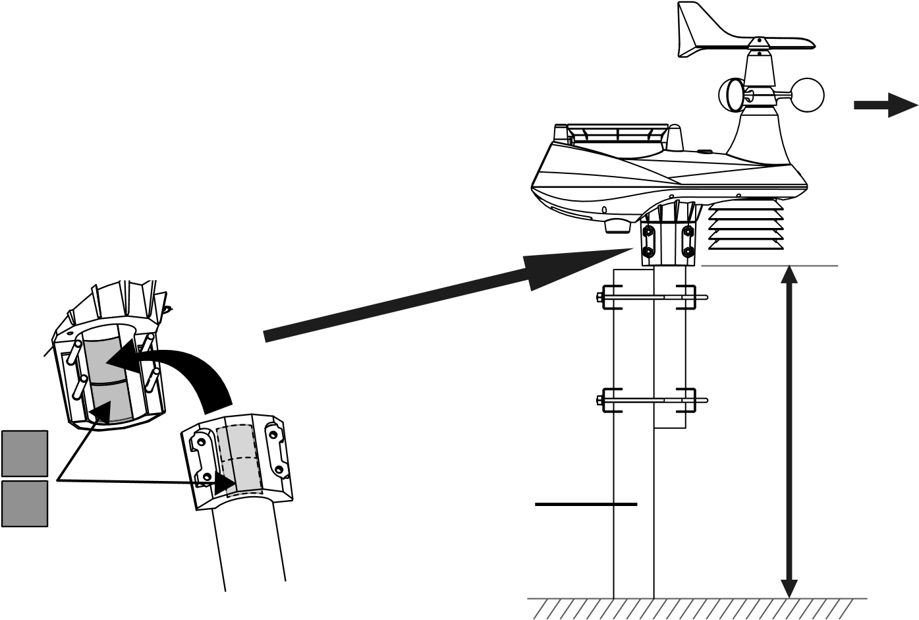
Install the wireless 7-IN-1 sensor in an open Установите беспроводной датчик 7-в-1 на открытой поверхности так, чтобы над ним и вокруг него не было location with no obstructions above and around the никаких препятствий — это позволит получить более sensor for accurate rain and wind measurement. точные сведения об осадках и ветре. Для правильной Install the sensor with the smaller end facing the ориентации анемометра установите датчик по направлению North to properly orient the wind direction vane. к северу. Закрепите монтажную подставку и кронштейн (в Secure the mounting stand and bracket (included)
комплекте) на столбе или опоре и расположите прибор на to a post or pole, and allow minimum 1.5m off the высоте как минимум 1,5 м от земли.ground.
Для установки
^{на трубку} Add rubber ^{или шест} pad before используйте
резиновую mounting on прокладкуpole or post
Установочный шест Fixed pole
(не входит в package not комплект)included
Ориентир на Point to
СЕВЕРNORTH
1,5 м 1.5 meter от off the земли ground

НАСТРОЙКА БЕСПРОВОДНОГО КОМНАТНОГО ДАТЧИКА
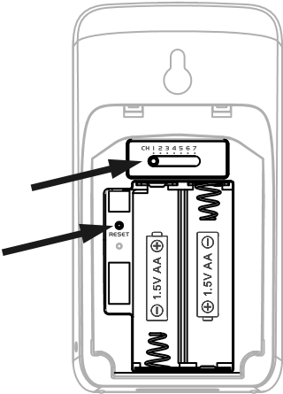
- Откройте крышку батарейного отсека датчика.
- С помощью ползункового переключателя каналов установите номер канала датчика (например, Канал 1).
- Вставьте 2 батарейки типа AA в батарейный отсек. Закройте крышку батарейного отсека, соблюдая указанную полярность.
- Датчик находится в режиме синхронизации и может быть подключен к основному блоку в течение нескольких минут. Светодиод, сигнализирующий о состоянии передачи, начнет мигать с интервалом в 1 минуту.
ВНИМАНИЕ!
- Чтобы изменить номер канала датчика, сдвиньте ползунковый переключатель каналов в положение нового канала. Чтобы активировать новый номер канала, нажмите кнопку [ RESET ] (Сброс) на датчике.
- Избегайте попадания на датчики прямых солнечных лучей, дождя или снега.
- Во избежание сбоя во время установки соединения между датчиком/датчиками и основным блоком, сначала включите датчик/датчики, а затем нажмите кнопку [ RESET ] (Сброс) на основном блоке (не на датчике).

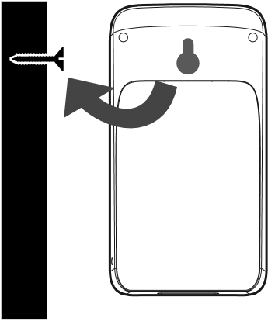
УСТАНОВКА БЕСПРОВОДНОГО КОМНАТНОГО ДАТЧИКА
Прикрутите к стене винт, на который вы хотите повесить датчик. Вставьте винт в крепежное отверстие на задней стороне датчика.
Также вы можете разместить датчик на столе.

УСТАНОВКА ОСНОВНОГО БЛОКА

ВКЛЮЧЕНИЕ ОСНОВНОГО БЛОКА
- Подключите адаптер (идет в комплекте) к разъему питания на задней панели основного блока.
- После включения основного блока на секунду отобразятся все индикаторы ЖК-экрана.
- Основной блок автоматически перейдет в режим синхронизации с датчиком и режим точки доступа (см. раздел «НАСТРОЙКА WI-FI СОЕДИНЕНИЯ»).
ВНИМАНИЕ!
Если после подключения адаптера ЖК-экран не включился, нажмите кнопку [ RESET ] (Сброс) при помощи заостренного предмета.

СИНХРОНИЗАЦИЯ ВНЕШНЕГО ДАТЧИКА 7-В-1 И КОМНАТНОГО ДАТЧИКА/ ДАТЧИКОВ
Внешний датчик 7-в-1 и комнатный датчик автоматически подключаются к основному блоку сразу после включения, находясь в режиме синхронизации. После того как датчики будут подключены, на экране основного модуля появятся индикаторы мощности сигнала датчиков и показания погоды.

РЕЗЕРВНАЯ СИСТЕМА БАТАРЕЕК
Благодаря резервным батарейкам, при сбое питания в памяти основного блока будут временно сохранены следующие показания:
- Время и дата, Время сигнала будильника, Макс./Мин. значения, Данные о погоде за последние 24 часа, Настройка оповещений, История каналов и Единицы измерения
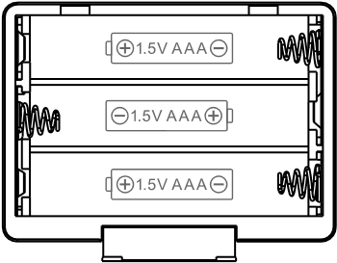
- Откройте крышку батарейного отсека основного блока.
- Вставьте три новые батарейки типа ААА, соблюдая полярность.
- Закройте крышку батарейного отсека.

ВСТРОЕННАЯ ПАМЯТЬ
В основном блоке есть встроенная флеш-память, в которой хранятся следующие показания:
- Настройка часового пояса, Настройка летнего времени, Синхронизация с сервером времени, Настройки метеосервера и Wi-Fi, Широта и долгота, Настройка полушария, Значения калибровки и ID датчика/датчиков

СБРОС НАСТРОЕК И СБРОС ДО ЗАВОДСКИХ НАСТРОЕК
Для перезагрузки основного блока нажмите кнопку [ RESET ] (Сброс). Для сброса до заводских настроек основного блока нажмите и удерживайте кнопку [ RESET ] (Сброс) в течение 6 секунд.

ПОВТОРНАЯ СИНХРОНИЗАЦИЯ ДАТЧИКОВ
Нажмите один раз кнопку [ SENSOR/WI-FI ] (ДАТЧИК/WI-FI), чтобы основной блок перешел в режим синхронизации с датчиками. Основной блок повторно зарегистрирует все датчики, т. е. метеостанция не потеряет соединение с ранее установленными датчиками.

ЗАМЕНА БАТАРЕЕК И СОЕДИНЕНИЕ С ДАТЧИКОМ ВРУЧНУЮ
Каждый раз при замене батареек в беспроводном комнатном датчике или внешнем датчике 7-в-1 необходимо выполнять повторную синхронизацию вручную.
- Замените все батарейки в датчике на новые.
- Нажмите кнопку [ SENSOR / WI-FI ] (Датчик/Wi-Fi) на основном блоке, чтобы перейти в режим синхронизации с датчиками.
- Нажмите кнопку [ RESET ] (Сброс) на беспроводном комнатном датчике или внешнем датчике 7-в-1.
СИНХРОНИЗАЦИЯ С ДОПОЛНИТЕЛЬНЫМИ БЕСПРОВОДНЫМИ ДАТЧИКАМИ (ОПЦИОНАЛЬНО) Вы можете подключить до 7 дополнительных беспроводных датчиков к основному блоку метеостанции.
- Нажмите кнопку [ SENSOR / WI-FI ] (Датчик/Wi-Fi) на основном блоке, чтобы перейти в режим синхронизации с датчиками.
- Нажмите кнопку [ RESET ] (Сброс) на новом датчике и подождите несколько минут, пока новый датчик не подключится к основному блоку.
ВНИМАНИЕ!
- Номера каналов комнатного датчика и других датчиков не должны повторяться. Подробную информацию см. в разделе «УСТАНОВКА БЕСПРОВОДНОГО КОМНАТНОГО ДАТЧИКА».
- Основной блок поддерживает различные типы дополнительных беспроводных датчиков, например, датчик влажности почвы и датчик для бассейна. Если вы хотите подключить дополнительные датчики, обратитесь к продавцу за более подробной информацией.

КАЛИБРОВКА ВНЕШНЕГО ДАТЧИКА 7-В-1 ПО НАПРАВЛЕНИЮ К ЮГУ
Для максимальной точности показаний внешний датчик 7-в-1 откалиброван так, чтобы он указывал на север. Однако для удобства пользователя (например, в Южном полушарии) можно использовать датчик с флюгером, ориентированным на юг.
- Установите внешний датчик 7-в-1 так, чтобы анемометр указывал на юг. Подробную информацию по установке см. в разделе «УСТАНОВКА БЕСПРОВОДНОГО ДАТЧИКА».
- Выберите «S» в разделе «Полушарие» на странице настройки пользовательского интерфейса. Подробную информацию о настройке см. в разделе «НАСТРОЙКА СОЕДИНЕНИЯ С ПОГОДНЫМ СЕРВЕРОМ».
Apply
- Нажмите кнопку для подтверждения и выхода из меню настроек.
ВНИМАНИЕ!
При изменении настроек раздела «Полушарие» автоматически обновятся данные о фазах Луны на экране.

СОЗДАНИЕ УЧЕТНОЙ ЗАПИСИ WEATHERCLOUD/ WUNDERGROUND И НАСТРОЙКА WI-FI-СОЕДИНЕНИЯ
Основной блок может загружать данные о погоде на Wunderground и/или Weathercloud через Wi-Fi роутер. Следуя инструкции ниже, вы сможете настроить вашу метеостанцию.
ВНИМАНИЕ!
Изменения на веб-сайтах Weather Underground и Weathercloud вносятся без предварительного уведомления.

СОЗДАНИЕ АККАУНТА НА ВЕБ-САЙТЕ WEATHER UNDERGROUND
- На веб-сайте https://www.wunderground.com нажмите кнопку «Join» (Регистрация) в правом верхнем углу, чтобы перейти на страницу регистрации. Следуйте инструкциям на сайте по созданию учетной записи.
ВНИМАНИЕ!
Используйте действующий адрес электронной почты для регистрации своего аккаунта.
- После создания вашего личного аккаунта и подтверждения адреса электронной почты вернитесь на сайт wunderground.com, чтобы войти в систему. Затем нажмите кнопку «My Profile» (Мой профиль) вверху страницы, чтобы открыть выпадающее меню, и нажмите кнопку «My Weather Station» (Моя метеостанция).
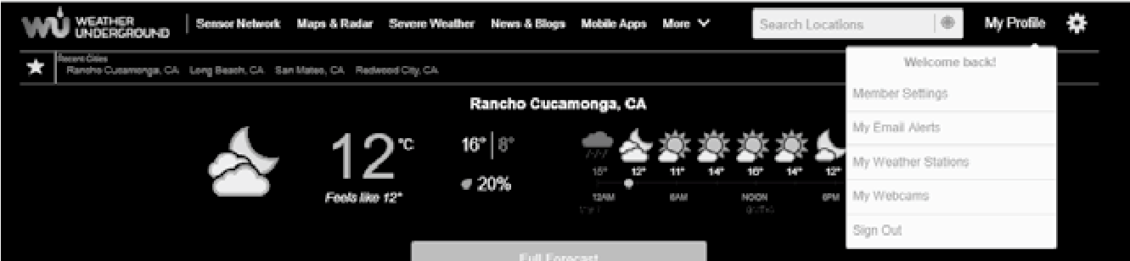
- В нижней части страницы «My Weather Station» (Моя метеостанция) нажмите кнопку «Add New Device» (Добавить новое устройство), чтобы добавить вашу метеостанцию.
- Следуйте инструкциям, чтобы ввести информацию о вашей метеостанции. В пункте «Tell Us More About Your Device» (Расскажите нам о вашей метеостанции) (1) укажите название вашей метеостанции. Выберите пункт «Other» (Другое) (2) в разделе «Device Hardware» (Оборудование устройства) и введите остальные данные. Выберите пункт «I Accept» (Принять) (3), чтобы принять условия конфиденциальности сайта. После этого нажмите кнопку «Next» (Далее) (4), чтобы создать ID и ключ метеостанции.
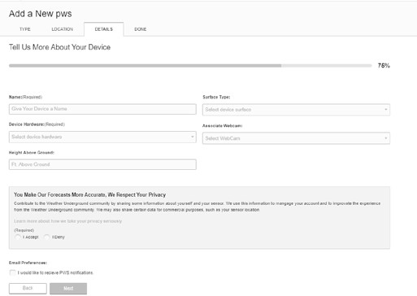
(2)
(2)
(3)
(4)
(1)
- Запишите присвоенные «Station ID» (ID метеостанции) и «Station key» (Ключ метеостанции) для дальнейшего использования.
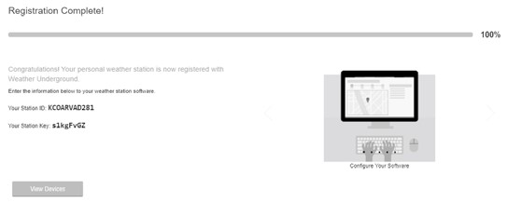

СОЗДАНИЕ УЧЕТНОЙ ЗАПИСИ WEATHERCLOUD
- На сайте https://weathercloud.net введите свои данные в разделе «Join us today»
(Присоединяйтесь к нам сегодня), затем следуйте инструкциям по созданию учетной записи.
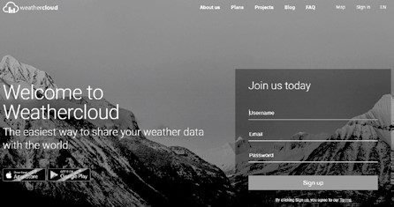
ВНИМАНИЕ!
Используйте действующий адрес электронной почты для регистрации своего аккаунта.
- Войдя в систему Weathercloud, вы перейдете на страницу «Devices» (Устройства). Нажмите кнопку «+ New» (Новое), чтобы добавить вашу метеостанцию.
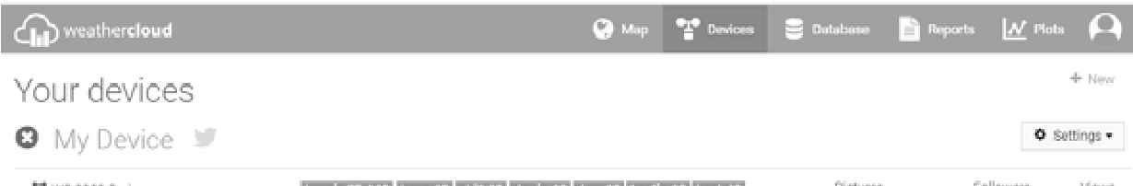
- Заполните все поля на странице «Create new device» (Создать новое устройство). В поле «Model*» (Модель) выберите «W100 Series» (Серия W100) в разделе «CCL» (CCL). В поле «Link type» (Тип связи) выберите «Pro Weather Link». После этого нажмите кнопку «Create» (Создать).
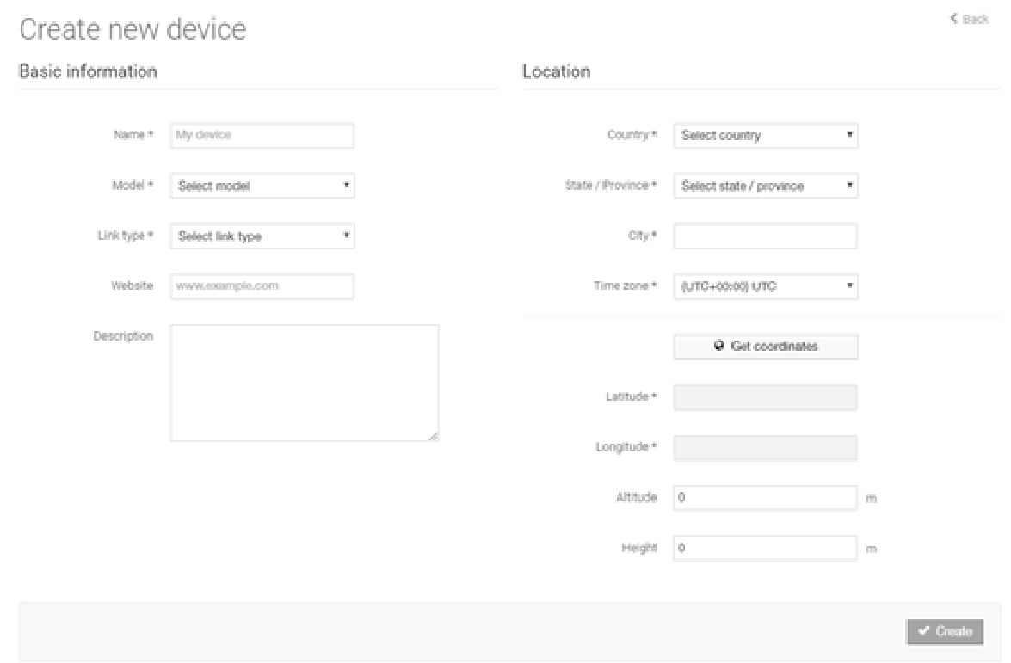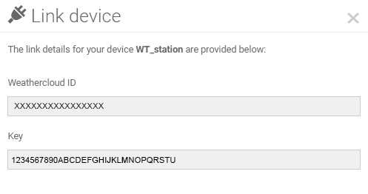
4.

Запишите присвоенные ID и пароль метеостанции для дальнейшего использования.

НАСТРОЙКА WI-FI-СОЕДИНЕНИЯ
- Когда вы включите основной блок в первый раз, на ЖК-экране основного блока будет отображаться мигающая иконка «AP» (Точка доступа) и « ». Это значит, что основной блок перешел в режим AP (Точка доступа) и готов к настройке Wi-Fi-соединения. Также вы можете нажать и удерживать кнопку [ SENSOR / WI-FI ] (ДАТЧИК/WI-FI) В ТЕЧЕНИЕ 6 СЕКУНД, ЧТОБЫ ПЕРЕЙТИ В РЕЖИМ ТОЧКИ ДОСТУПА AP ВРУЧНУЮ.
- Для подключения к основному блоку с помощью Wi-Fi-соединения воспользуйтесь смартфоном, планшетом или компьютером.
- На компьютере зайдите в настройки сети Wi-Fi, на устройстве с системой Android/iOS перейдите в настройки Wi-Fi и выберите SSID основного блока: PWS-XXXXXX в списке подключений. Подключение займет несколько секунд.
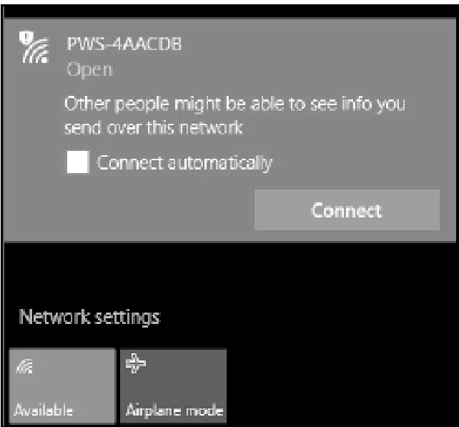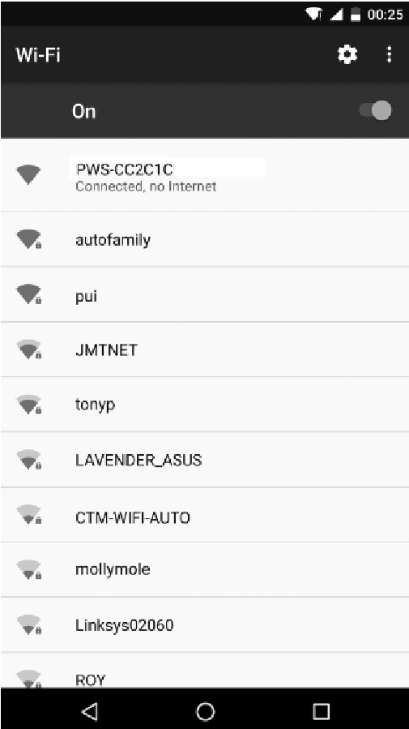
PWS-XXXXXX
PWS-XXXXXX
Интерфейс сети Wi-Fi на ПК (Windows 10) Интерфейс сети Wi-Fi на Android
- После подключения введите следующий IP-адрес в адресную строку вашего интернетбраузера, чтобы получить доступ к веб-интерфейсу основного блока: http://192.168.1.1
ВНИМАНИЕ!
- Некоторые браузеры будут рассматривать 192.168.1.1 как поисковый запрос, поэтому убедитесь, что вы ввели заголовок http: // в IP-адрес.
- Рекомендованные браузеры: последняя версия Chrome, Safari, Edge, Firefox и Opera.
- Возможны изменения в сетевом интерфейсе Wi-Fi компьютера или мобильного телефона.

СОСТОЯНИЕ WI-FI-ПОДКЛЮЧЕНИЯ
Ниже показана иконка состояния Wi-Fi подключения на ЖК-экране основного блока:
Стабильный сигнал:  Основной блок подключен к Wi-Fi | Мигание: Основной блок подключается к Wi-Fi | Мигание: Основной блок находится в режиме точки доступа (AP)

НАСТРОЙКА СОЕДИНЕНИЯ С ПОГОДНЫМ СЕРВЕРОМ
Чтобы подключить основной блок к погодному серверу, введите на странице «SETUP» (Настройка) веб-интерфейса информацию, показанную на рисунке ниже. Если вы не хотите пользоваться сайтами Wunderground.com и Weathercloud.net, удалите ID и пароль

метеостанции, чтобы отменить загрузку данных.
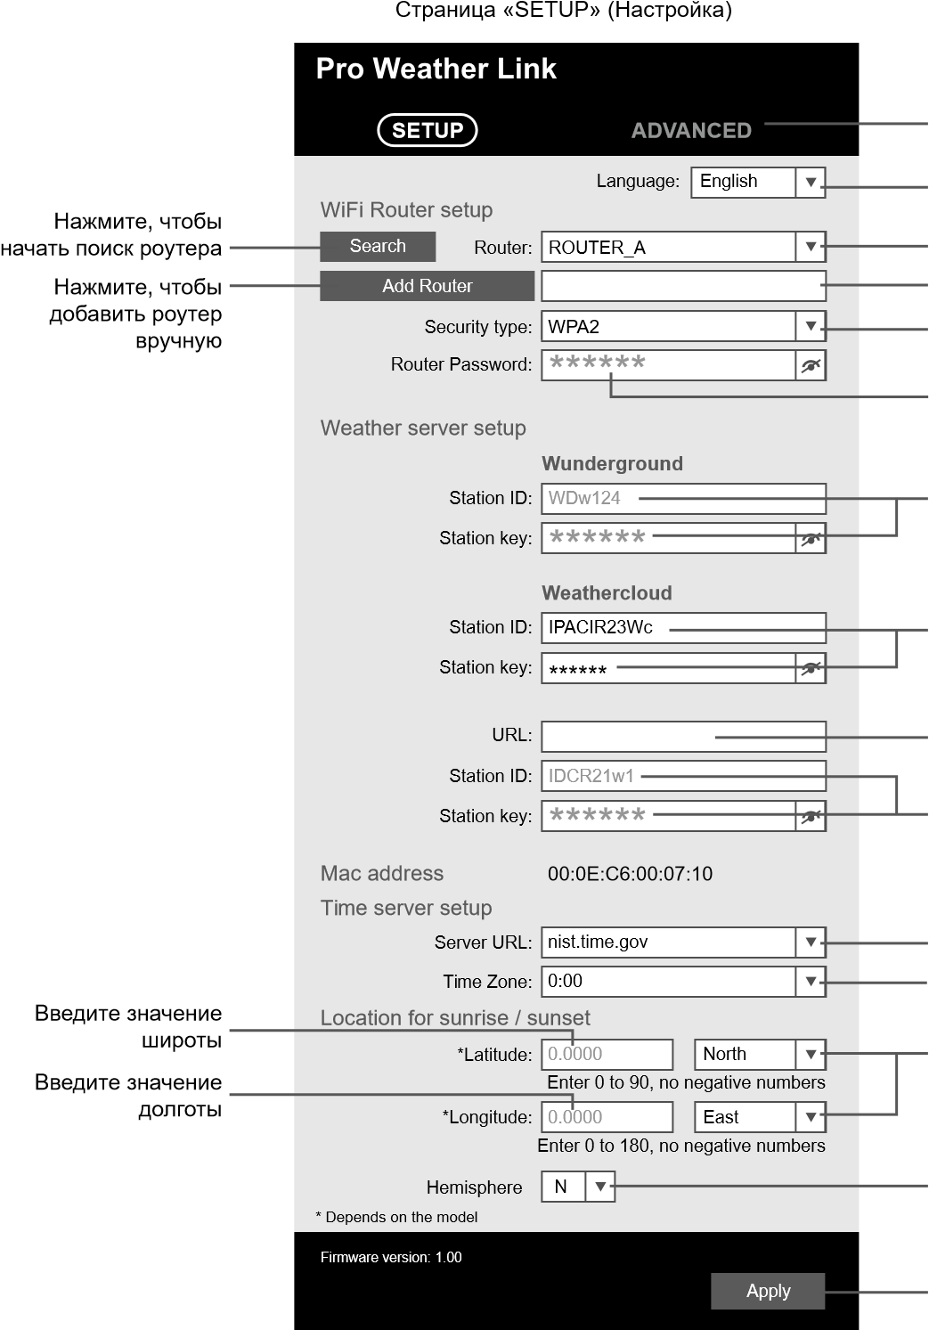
ВНИМАНИЕ!
Нажмите на иконку «ADVANCED» для перехода на страницу расширенных функций
Выберите язык пользовательского интерфейса
Выберите роутер (SSID) для подключения
Вручную введите SSID роутера, если его нет в списке
Выберите тип протокола безопасности роутера (обычно это WAP2)
Пароль роутера (не нужно заполнять, если тип протокола безопасности «Open»
(Открытый))
Введите новые ID и пароль метеостанции, присвоенный сайтом Wunderground
Введите новые ID и пароль метеостанции, присвоенный сайтом Weathercloud
Строка зарезервирована для адреса сайта проверенного погодного сервера. Подробную информацию уточняйте у продавца (e.g. AWEKAS).
Введите новые ID и пароль метеостанции, присвоенный соответствующим погодным сервером
Выберите сервер времени
Выберите часовой пояс вашего текущего местоположения
Выберите направление (например, долгота стран ЕС — восточная, а США — западная).
Выберите полушарие, в котором расположен датчик (например, страны США и ЕС обозначаются буквой «N», а Австралия — «S»)
Нажмите для завершения настроек

- После завершения настройки компьютер или мобильное устройство восстановит Wi-Fiсоединение по умолчанию.
- Чтобы выйти из режима AP (Точка доступа), нажмите и удерживайте кнопку [ SENSOR / WI-FI ] (ДАТЧИК/WI-FI) В ТЕЧЕНИЕ 6 СЕКУНД. ОСНОВНОЙ БЛОК ВЕРНЕТСЯ К ПРЕДЫДУЩИМ НАСТРОЙКАМ.

ЧАСОВОЙ ПОЯС
Чтобы установить автоматическое отображение времени в соответствии с вашим часовым поясом, измените часовой пояс на странице «SETUP» (Настройка) в предыдущем разделе с «0:00» (по умолчанию) на часовой пояс вашего текущего местоположения (например, +1:00 для Германии).

СОСТОЯНИЕ ПОДКЛЮЧЕНИЯ СЕРВЕРА ВРЕМЕНИ
После того, как основной блок подключится к интернету, он попытается подключиться к серверу времени для получения данных о всемирном координированном времени (UTC). После успешного подключения и обновления времени на основном блоке на его экране появится иконка «».

РАСШИРЕННАЯ НАСТРОЙКА ВЕБ-ИНТЕРФЕЙСА
Нажмите «ADVANCED» (Расширенные функции) в верхней части веб-страницы, чтобы перейти на страницу дополнительных настроек. На этой странице вы сможете указать и просмотреть данные калибровки основного блока, а также обновить версию прошивки в веб-браузере компьютера.
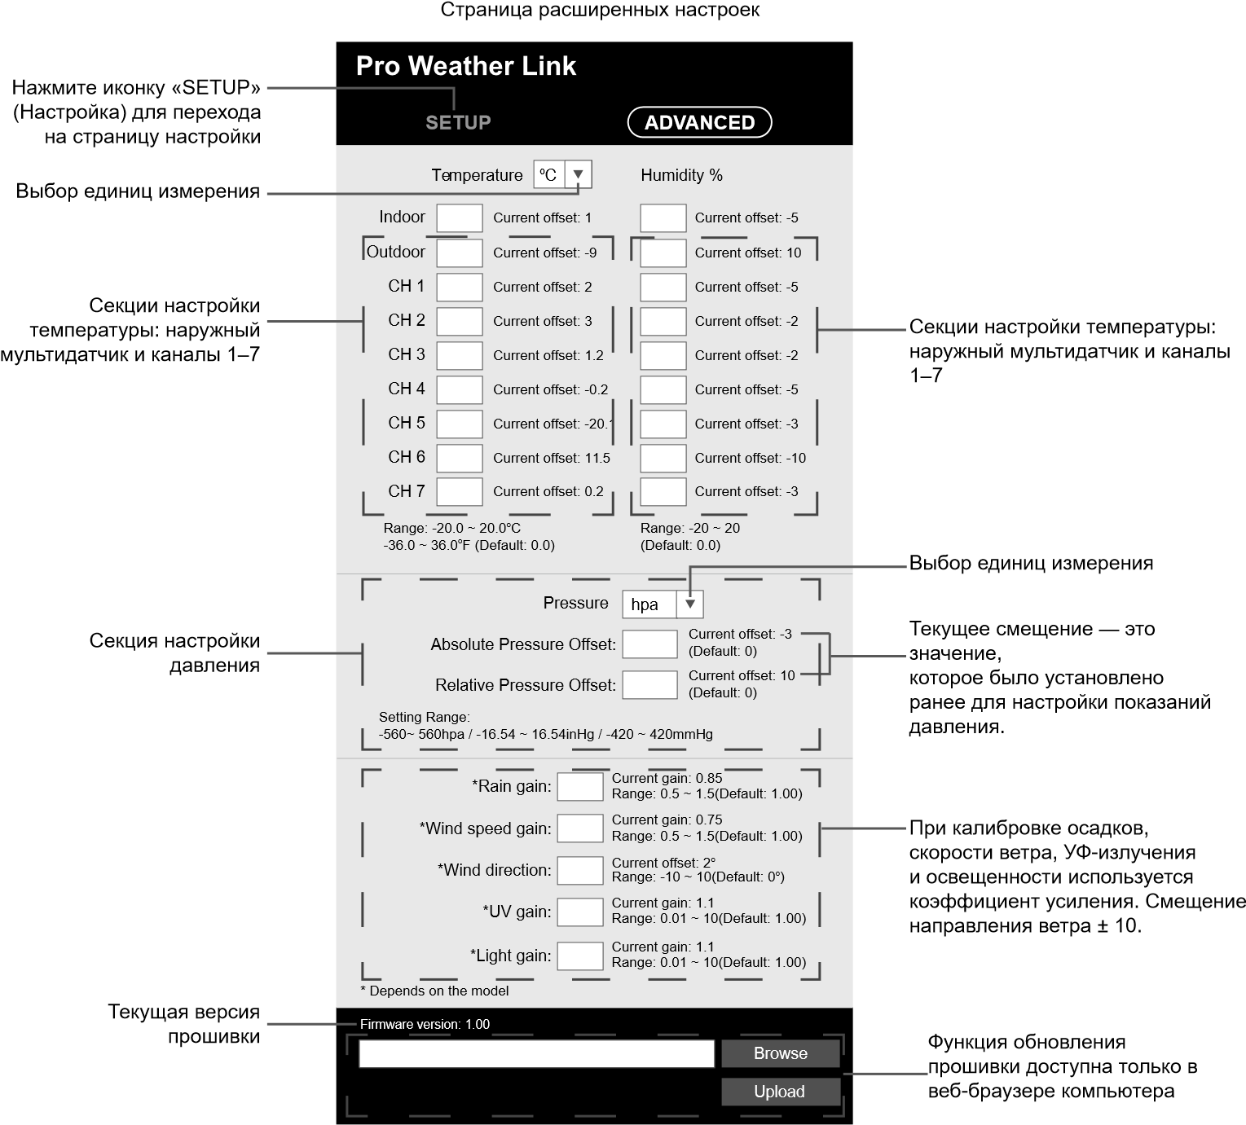

КАЛИБРОВКА
- Пользователь может ввести значения смещения и/или коэффициент усиления для различных параметров, в то время как их текущие значения отображаются рядом с соответствующими пустыми полями.
Apply
Apply
- После завершения калибровки нажмите в нижней части страницы «SETUP» (Настройка). Текущее значение смещения было указано ранее. Если значение изменилось, укажите новое значение. Оно будет отображаться после нажатия иконки на странице «SETUP» (Настройка).
ВНИМАНИЕ!
- Большинство параметров не требует калибровки, за исключением относительного давления. Его необходимо откалибровать, чтобы учесть влияние высоты над уровнем моря.
- Калибровочные значения комнатной температуры и влажности не применимы к данной метеостанции.

ПРОСМОТР ПОГОДНЫХ ДАННЫХ НА WUNDERGROUND
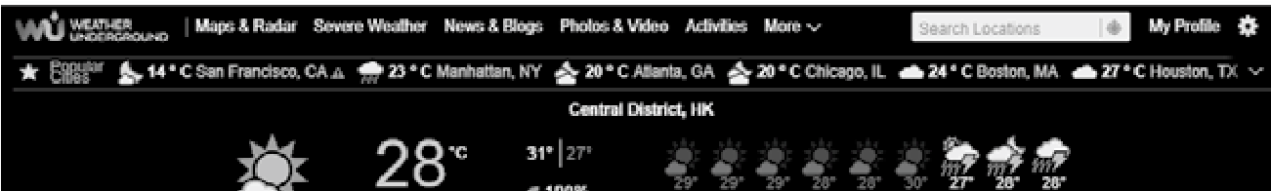
Для просмотра погодных данных вашей метеостанции в реальном времени в веб-браузере перейдите на сайт wunderground.com, а затем в поле поиска введите ID вашей метеостанции. Перейдя на следующую страницу, вы увидите показания вашей метеостанции. Зайдите в аккаунт, чтобы просматривать и загружать сохраненные показания вашей метеостанции. веб-браузера. Введите в строке URL-адреса:
Другой способ просмотра показаний вашей метеостанции — через строку URL-адреса
https://www.wunderground.com/dashboard/pws/XXXX
Затем замените XXXX на ID вашей метеостанции, чтобы просмотреть данные в реальном времени.

ПРОСМОТР ПОКАЗАНИЙ ВАШЕЙ МЕТЕОСТАНЦИИ НА WEATHERCLOUD
1. Чтобы просмотреть данные вашей метеостанции в режиме реального времени в веббраузере (для компьютерной или мобильной версии), войдите в свою учетную запись на https://weathercloud.net .
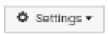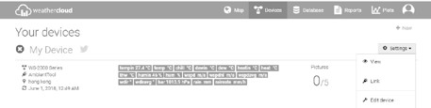
2.

В меню вашей метеостанции нажмите на иконку
в раскрывающемся меню
.
3. Нажмите на иконку «Current» (Текущие показания), «Wind» (Ветер), «Evolution» (Динамика показаний) или «Inside» (Показания внутри помещения), чтобы просмотреть показания вашей метеостанции в режиме реального времени.
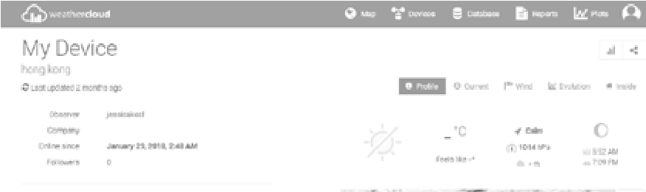

ОБНОВЛЕНИЕ ПРОШИВКИ
Основной блок метеостанции поддерживает обновление прошивки по беспроводной сети. Прошивку можно обновить в любое время (при необходимости) через любой веббраузер на компьютере при наличии Wi-Fi-соединения. Опция обновления недоступна на мобильных/смарт-устройствах.
Upload
Browse
Firmware version: 1.00
Текущая версия
прошивки
Нижняя часть веб-интерфейса страницы ADVANCED
Нажмите, чтобы начать загрузку
прошивки на основной блок
Выберите файл прошивки для
обновления
(Расширенные функции)

ОБНОВЛЕНИЕ ПРОШИВКИ
- Загрузите последнюю версию прошивки на компьютер.
- Переведите основной блок в режим AP (Точка доступа) и подключите его к компьютеру (см. раздел «НАСТРОЙКА WI-FI-СОЕДИНЕНИЯ» на предыдущей странице).
Browse
Browse
- Нажмите в разделе обновления прошивки и перейдите к файлу, загруженному на шаге 1. Чтобы обновить прошивку для Wi-Fi-соединения, нажмите в разделе прошивки Wi-Fi-соединения.
Upload
- Нажмите на соответствующую иконку , чтобы начать передачу файла прошивки на основной блок.
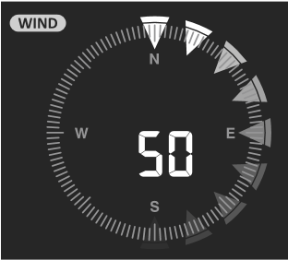
- Основной блок обновится автоматически. На экране отобразится прогресс обновления (т. е. значение 100 обозначает завершение обновления).
Обновление занимает от 5 до 8 минут
- После завершения обновления метеостанция перезагрузится.
- Основной блок останется в режиме AP (Точка доступа), чтобы вы могли проверить версию прошивки и текущие настройки.
ВАЖНОЕ ПРИМЕЧАНИЕ:
- Не отключайте прибор от источника питания во время обновления.
- Убедитесь, что Wi-Fi-соединение вашего компьютера стабильно.
- Не работайте с компьютером и основным блоком до завершения обновления.
- Во время обновления прошивки основной блок не выгружает данные на облачный сервер. После успешного завершения обновления метеостанция снова подключится к Wi-Fi-роутеру и загрузит данные. Если основной блок не может подключиться к роутеру, перейдите на страницу «SETUP» (Настройка), чтобы повторно ввести данные для подключения.
- После обновления прошивки нужно будет заново ввести ID и пароль на Wunderground.
- Обновление прошивки несет в себе потенциальный риск и не гарантирует 100%-й результат. Если обновление прервалось, повторите предыдущий шаг.
ДРУГИЕ НАСТРОЙКИ И ФУНКЦИИ ОСНОВНОГО БЛОКА

НАСТРОЙКА ЧАСОВ ВРУЧНУЮ
Метеостанция устанавливает местное время, синхронизируясь с Интернет-сервером времени. Если вы хотите использовать устройство в режиме оффлайн, можно установить дату и время вручную. Во время первой настройки нажмите и удерживайте кнопку [ SENSOR / WI-FI ] (ДАТЧИК/WI-FI) В ТЕЧЕНИЕ 6 СЕКУНД, ПОСЛЕ ЧЕГО МЕТЕОСТАНЦИЯ ПЕРЕЙДЕТ В ОБЫЧНЫЙ РЕЖИМ.
- Нажмите и удерживайте кнопку [ CLOCK SET ] (Настройка часов) в течение 2 секунд, чтобы перейти в режим настройки часов.
- Значения устанавливаются в следующем порядке: Вкл./Выкл. перехода на летнее время > Часы Минуты Секунды 12/24-часовой формат времени Год Месяц День Формат отображения даты (М-Д или Д-М) Вкл./Выкл.
синхронизации времени через интернет Выбор языка для обозначения дня недели.
- Установите необходимые значения, нажимая кнопку [ ] или [ ] для перехода к следующему значению. Нажмите и удерживайте кнопку для быстрой настройки.
- Нажмите и удерживайте кнопку [ CLOCK SET ] (Настройка часов), чтобы сохранить настройки и выйти. Устройство автоматически выйдет из режима настройки, если ни одна кнопка не была нажата в течение 60 секунд.
ВНИМАНИЕ!
- В обычном режиме экрана нажмите кнопку [ CLOCK SET ] (Настройка часов) для переключения между отображением года и даты.
- Нажмите и удерживайте кнопку [ CLOCK SET ] (Настройка часов) в течение 2 секунд, чтобы выйти из режима настройки.

ЛЕТНЕЕ ВРЕМЯ (DST)
Функция перехода на летнее время по умолчанию находится в режиме AUTO (Автоматический переход) для стран ЕС и США. Если текущая дата на экране соответствует летнему периоду, время будет автоматически переведено вперед на +1 час и на ЖК-экране отобразится иконка DST (Летнее время).

ФАЗА ЛУНЫ
Северное полушарие | Фаза Луны | Южное полушарие
 | Новолуние
 | Молодая луна
 | Первая четверть
Растущая луна
(между первой четвертью и полнолунием)
 | Полнолуние
Убывающая луна (между
полнолунием и третьей четвертью)
 | Третья четверть
 | Старая луна
Фаза Луны определяется временем, датой и часовым поясом. В таблице ниже поясняются иконки фаз Луны в Северном и Южном полушариях. Обратитесь к разделу В таблице ниже поясняются иконки фаз Луны в Северном и Южном полушариях.
Обратитесь к разделу «КАЛИБРОВКА
ВНЕШНЕГО ДАТЧИКА 7-В-1 ПО НАПРАВЛЕНИЮ К ЮГУ», чтобы выполнить калибровку для Южного полушария.

ВРЕМЯ РАССВЕТА И ЗАКАТА
Основной блок указывает местное время рассвета и заката, основываясь на выбранных ранее часовом поясе, широте и долготе. Удостоверьтесь, что вы ввели правильную информацию в соответствующих настройках. Если значения широты и долготы не совпадают с часовым поясом, то время рассвета и заката отображаться не будет.

НАСТРОЙКА ВРЕМЕНИ БУДИЛЬНИКА
- Нажмите и удерживайте кнопку [ ALARM ] (Будильник) в течение 2 секунд, чтобы войти в режим настройки будильника. Циферблат на экране начнет мигать.
- Установите необходимые значения, нажимая кнопку [ ] или [ ] для перехода к следующему значению. Нажмите и удерживайте кнопку для быстрой настройки.
- Нажмите кнопку ALARM (Будильник), чтобы перейти к установке минут.
- Нажмите кнопку [ ] или [ ], чтобы изменить значение мигающих цифр.
- Нажмите кнопку [ ALARM ] (Будильник), чтобы сохранить настройки и выйти.
ВНИМАНИЕ!
- Когда вы находитесь в режиме настройки будильника, на ЖК-экране отображается иконка « ».
- Будильник активируется автоматически, как только вы установите время будильника.

ВКЛЮЧЕНИЕ БУДИЛЬНИКА И ОПЦИИ ПРЕДУПРЕЖДЕНИЯ О ЗАМОРОЗКАХ
- Нажмите кнопку [ ALARM ] (Будильник), чтобы время будильника отображалось на экране в течение 5 секунд.
- После того, как отобразится время будильника, снова нажмите кнопку [ ALARM ] (Будильник), чтобы активировать его. Нажмите кнопку [ ALARM ] (Будильник) дважды, чтобы включить будильник и опцию предупреждения о заморозках.
Будильник выключен | Будильник включен | Будильник и опция предупреждения о заморозках включены
ВНИМАНИЕ!
Если устройство зафиксирует падение температуры наружного воздуха ниже –3 °C, будильник прозвучит на 30 минут раньше, и на экране начнет мигать иконка предупреждения о заморозках.
Когда наступит время, на которое был установлен будильник, прозвучит сигнал.
Выключить сигнал можно следующими способами:
- Через 2 минуты после подачи сигнала он выключится автоматически до следующего раза, если не выполнить никаких действий.
- Нажмите кнопку [ ALARM / SNOOZE ] (Будильник/Сон), когда сработает будильник, чтобы запустить опцию отложенного сигнала. Он прозвучит снова через 5 минут.
- Нажмите и удерживайте кнопку [ ALARM / SNOOZE ] (Будильник/Сон) в течение 2 секунд, чтобы выключить будильник. Будильник сработает на следующий день.
- Нажмите кнопку [ ALARM ] (Будильник), чтобы выключить будильник. Будильник сработает на следующий день.
ВНИМАНИЕ!
- При помощи кнопки [ ALARM / SNOOZE ] (Будильник/Сон) можно непрерывно откладывать будильник в течение 24 часов.
- При активации опции отложенного сигнала иконка будильника « » будет мигать.

ТЕМПЕРАТУРА И ВЛАЖНОСТЬ
- Данные температуры и влажности отображаются в двух областях экрана: наружных и комнатных (CH) показаний.
- Выберите единицы измерения температуры при помощи ползункового переключателя
[ °C / °F ].
- Если показания температуры / влажности ниже диапазона измерения, то вместо данных появится обозначение «Lo» (предупреждение о достижении низкого значения). Если показания температуры / влажности выше диапазона измерения, то вместо данных появится обозначение «Hi» (предупреждение о достижении высокого значения).
ИНДИКАЦИЯ УРОВНЯ ОБЩЕГО КОМФОРТА Индикация уровня общего комфорта — графическая индикация, основанная на
показаниях температуры и влажности в помещении с целью определения общего уровня комфорта. | Слишком холодно | Комфортно | Слишком жарко
ВНИМАНИЕ!
- Уровень общего комфорта может различаться при одних и тех же значениях температуры в зависимости от влажности.
- Уровень общего комфорта не будет отображаться, если температура ниже 0 °C (32 °F) или выше 60 °C (140 °F).

ПРИЕМ СИГНАЛА БЕСПРОВОДНОГО ДАТЧИКА
- На основном блоке отображается уровень сигнала беспроводного датчика(-ов) в соответствии с таблицей ниже:
Внешний датчик 7-в-1
Комнатный датчик
 | Нет сигнала | Слабый сигнал | Хороший сигнал
- Если сигнал пропал и не появился в течение 15 минут, иконка сигнала исчезнет. Вместо показаний температуры и влажности будет отображаться иконка «Er»
(Ошибка) для выбранного канала.
- Если сигнал не восстановится в течение 48 часов, на экране будет постоянно отображаться иконка «Er» (Ошибка). Замените батарейки, а затем нажмите кнопку [ SENSOR/WI-FI ] (Датчик/Wi-Fi), чтобы заново подключить датчик.

ПРОСМОТР ДРУГИХ ВНУТРЕННИХ КАНАЛОВ (ДОПОЛНИТЕЛЬНАЯ ФУНКЦИЯ ПРИ ПОДКЛЮЧЕНИИ ДОПОЛНИТЕЛЬНЫХ ДАТЧИКОВ)
К основному блоку можно подключить внешний датчик 7-в-1 и до 7 комнатных датчиков. Если у вас подключено 2 или более комнатных датчика, переключайтесь между каналами при помощи кнопки [ CHANNEL ] (Канал) или нажмите и удерживайте кнопку [ CHANNEL ] (Канал) в течение 2 секунд, чтобы подключенные каналы отображались поочередно с интервалом 4 секунды.
В автоматическом режиме иконка будет отображаться на экране в области комнатных показаний. Нажмите кнопку [ CHANNEL ] (Канал), чтобы выйти из автоматического режима и отобразить текущий канал.

ИНДИКАТОР ИЗМЕНЕНИЯ ПОГОДЫ
Индикатор показывает прогноз изменения погодных показателей на ближайшие несколько минут. Эти иконки будут отображаться рядом со значениями температуры, влажности, погодного индекса и давления. | Повышение | Значение неизменно | Понижение

ВЕТЕР

СКОРОСТЬ И НАПРАВЛЕНИЕ ВЕТРА
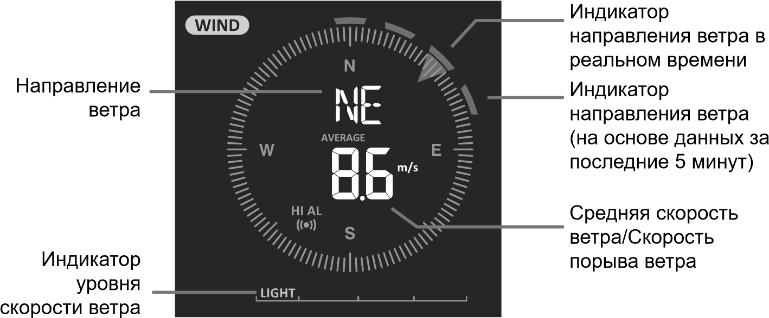

ВЫБОР ЕДИНИЦ ИЗМЕРЕНИЯ СКОРОСТИ И НАПРАВЛЕНИЯ ВЕТРА
- Нажмите и удерживайте кнопку [ WIND ] (Ветер) в течение 2 секунд, чтобы войти в режим настройки единиц измерения. При помощи кнопок [ ] и [ ] выберите единицы измерения: m/s (метры в секунду) km/h (километры в час) knots (узлы) mph (мили в час)
- Повторно нажмите кнопку [ WIND ] (Ветер) для перехода в обычный режим.

ВЫБОР СПОСОБА ОТОБРАЖЕНИЯ СИЛЫ ВЕТРА
При помощи кнопки [ WIND ] (Ветер) выберите способ отображения силы ветра: BEAUFORT scale (По шкале Бофорта), AVERAGE (умеренный) и GUST (шквалистый) ветер.

ШКАЛА БОФОРТА: ТАБЛИЦА
Шкала Бофорта — шкала, принятая Всемирной метеорологической организацией для измерения скорости ветра от 0 (слабый) до 12 (ураган) баллов.
Шкала Бофорта | Индикатор  Описание скорости ветра |  | Наблюдаемое действие ветра
0 | Штиль | < 1 км/ч | Штиль. Дым поднимается вертикально.
0 | Штиль | < 1 миль/ч | Штиль. Дым поднимается вертикально.
0 | Штиль | < 1 узлов | Штиль. Дым поднимается вертикально.
0 | Штиль | < 0,3 м/с | Штиль. Дым поднимается вертикально.
1 | Легкий ветер | 1,1–5 км/ч | Направление ветра заметно по относу дыма.  Листва и флюгеры неподвижны.
1 | Легкий ветер | 1–3 миль/ч
1 | Легкий ветер | 1–3 узлов
1 | Легкий ветер | 0,3–1,5 м/с
2 | Легкий бриз | 6–11 км/ч | Ветер ощущается на открытых участках кожи. Листва шелестит. Флюгеры поворачиваются.
2 | Легкий бриз | 4–7 миль/ч
2 | Легкий бриз | 4–6 узлов
2 | Легкий бриз | 1,6–3,3 м/c
3 | Слабый ветер | 12–19 км/ч | Листва и мелкие веточки шелестят, легкие флаги развеваются.
3 | Слабый ветер | 8–12 миль/ч | Листва и мелкие веточки шелестят, легкие флаги развеваются.
3 | Слабый ветер | 7–10 узлов | Листва и мелкие веточки шелестят, легкие флаги развеваются.
3 | Слабый ветер | 3,4–5,4 м/с | Листва и мелкие веточки шелестят, легкие флаги развеваются.
4 | Умеренный ветер | 20–28 км/ч | Ветер поднимает пыль и бумажный мусор. Качаются тонкие ветви деревьев.
4 | Умеренный ветер | 13–17 миль/ч
4 | Умеренный ветер | 11–16 узлов
4 | Умеренный ветер | 5,5–7,9 м/с
5 | Свежий ветер | 29–38 км/ч | Качаются ветви среднего размера. Раскачивается листва маленьких деревьев.
5 | Свежий ветер | 18–24 миль/ч
5 | Свежий ветер | 17–21 узлов
5 | Свежий ветер | 8,0–10,7 м/с
6 | Сильный ветер | 39–49 км/ч | Раскачиваются большие ветви деревьев. Слышен свист в проводах.  Трудно удержать зонт в руках. Опрокидываются пустые пластиковые контейнеры.
6 | Сильный ветер | 25–30 миль/ч
6 | Сильный ветер | 22–27 узлов
6 | Сильный ветер | 10,8–13,8 м/с
7 | Крепкий ветер | 50–61 км/ч | Деревья качаются. Трудно идти против ветра.
7 | Крепкий ветер | 31–38 миль/ч | Деревья качаются. Трудно идти против ветра.
7 | Крепкий ветер | 28–33 узлов | Деревья качаются. Трудно идти против ветра.
7 | Крепкий ветер | 13,9–17,1 м/с | Деревья качаются. Трудно идти против ветра.
8 | Штормовой ветер | 62–74 км/ч | Ломаются ветви деревьев. Машины виляют на дороге. Идти пешком очень сложно
8 | Штормовой ветер | 39–46 миль/ч
8 | Штормовой ветер | 34–40 узлов
8 | Штормовой ветер | 17,2–20,7 м/с
9 | Сильная буря | 75–88 км/ч | Ломаются ветки деревьев. Маленькие деревья стелются по земле. Строительные/временные знаки и ограждения опрокидываются.
9 | Сильная буря | 47–54 миль/ч
9 | Сильная буря | 41–47 узлов
9 | Сильная буря | 20,8–24,4 м/с
10 | Шторм | 89–102 км/ч | Деревья сломаны или вырваны с корнем, вероятно повреждение строений.
10 | Шторм | 55–63 миль/ч
10 | Шторм | 48–55 узлов
10 | Шторм | 24,5–28,4 м/с
11 | Свирепый шторм | 103–117 км/ч | Вероятны обширные повреждения растительности и строений.
11 | Свирепый шторм | 64–73 миль/ч | Вероятны обширные повреждения растительности и строений.
11 | Свирепый шторм | 56–63 узлов | Вероятны обширные повреждения растительности и строений.
11 | Свирепый шторм | 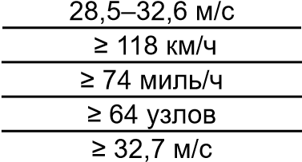 | Вероятны обширные повреждения растительности и строений.
12 | Ураган |  | Повсеместные разрушения растительности и строений. Обломки и незакрепленные предметы уносит ветром.

ПОГОДНЫЙ ИНДЕКС
Переключайтесь между пунктами в разделе WEATHER INDEX (Погодный индекс) при помощи кнопки [ INDEX ] (Индекс) в следующем порядке: FEELS LIKE (Ощущаемая температура) DEWPOINT (Точка росы) HEAT INDEX (Индекс тепловой нагрузки) WIND CHILL (Коэффициент охлаждения ветром).

ОЩУЩАЕМАЯ ТЕМПЕРАТУРА
Это значение показывает, как будет ощущаться температура наружного воздуха. Оно
рассчитывается из показателей WIND CHILL (Коэффициент охлаждения ветром: 18 °C или ниже) и HEAT INDEX (Индекс тепловой нагрузки: 26 °C или выше). При температуре в диапазоне от 18,1 °C до 25,9 °C, когда и ветер, и влажность оказывают меньшее влияние на температуру, устройство покажет фактическую измеренную температуру наружного воздуха как температуру по ощущениям.
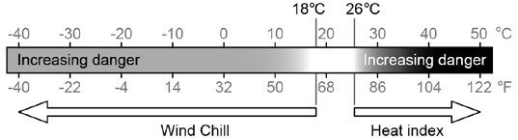

ТОЧКА РОСЫ
- Точка росы — это температура, ниже которой водяной пар при постоянном атмосферном давлении конденсируется в жидкость с той же скоростью, с которой он испаряется.
Конденсированная жидкость называется росой, когда она образуется на твердой поверхности.
- Точка росы рассчитывается из значений температуры и влажности, переданных внешним датчиком 7-в-1.

ИНДЕКС ТЕПЛОВОЙ НАГРУЗКИ
Индекс тепловой нагрузки рассчитывается из значений температуры и влажности, переданных внешних датчиком 7-в-1 при температуре 26...50 °C (79...120 °F).
Диапазон значений индекса тепловой нагрузки | Предупреждение | Пояснение
27…32 °C (80…90 °F) | Внимание | Вероятность теплового удара
33…40 °C (91…105 °F) | Предельная осторожность | Вероятность теплового удара
41…54 °C (106…129 °F) | Опасность | Большая вероятность теплового удара
≥ 55 °C (≥ 130 °F) | Чрезвычайно опасно | Большой риск обезвоживания и/или солнечного удара

КОЭФФИЦИЕНТ ОХЛАЖДЕНИЯ ВЕТРОМ
Текущий коэффициент охлаждения ветром рассчитывается из совокупности значений температуры и скорости ветра, переданных внешним датчиком 7-в-1.

ПРОГНОЗ ПОГОДЫ
Встроенный барометр отмечает изменения атмосферного давления окружающей среды. На основании собранных данных рассчитывается прогноз погоды на ближайшие 12–24 часа в радиусе 30–50 км (19–31 миль).

Ясно
Переменная
облачность
Облачно
Дождь
Сильный дождь
Снег
ВНИМАНИЕ!
- Точность прогноза погоды, составленного на основании показаний давления, составляет от 70% до 75%.
- Прогноз погоды рассчитан на последующие 12–24 часа, данные прогноза могут не совпадать с текущими погодными условиями.
- Прогноз SNOWY (Снег) основывается не на атмосферном давлении, а на температуре наружного воздуха. Когда температура наружного воздуха опускается ниже –3 °C (26 °F), на экране будет отображаться индикатор SNOWY (Снег).

АТМОСФЕРНОЕ ДАВЛЕНИЕ
Атмосферное давление — это давление в любом месте на Земле, вызванное весом столба воздуха над ним. Атмосферное давление пропорционально среднему давлению и постепенно уменьшается по мере увеличения высоты. Метеорологи используют барометры для измерения атмосферного давления. Поскольку погода в значительной степени зависит от изменения атмосферного давления, на основании данных о давлении составляется прогноз.

ВЫБОР ЕДИНИЦЫ ИЗМЕРЕНИЯ ДАВЛЕНИЯ
Нажмите кнопку [ BARO ] (Барометр) для переключения между единицами измерения: hPa (гПа) → inHg (дюймы ртутного столба) → mmHg (миллиметры ртутного столба).

НАСТРОЙКА АБСОЛЮТНОГО ИЛИ ОТНОСИТЕЛЬНОГО ДАВЛЕНИЯ
Нажмите и удерживайте кнопку [ BARO ] (Барометр) для переключения между режимами ABSOLUTE (Абсолютное давление) / RELATIVE (Относительное давление).
ОСАДКИ В разделе RAINFALL (Осадки) отображается информация о наличии и интенсивности осадков.

ВЫБОР ЕДИНИЦЫ ИЗМЕРЕНИЯ ОСАДКОВ
- Нажмите и удерживайте кнопку [ RAIN ] (Дождь) в течение 2 секунд, чтобы войти в режим настройки.
- При помощи кнопок [ ] и [ ] выберите единицы измерения: mm (миллиметры) или in (дюймы) для измерения уровня выпавших осадков и mm/h (мм/ч) или in/h (дюймы/ч) для измерения интенсивности осадков.
- Нажмите кнопку [ RAIN ] (Дождь) для подтверждения и выхода из меню настроек.

ВЫБОР СПОСОБА ОТОБРАЖЕНИЯ ОСАДКОВ
При помощи кнопки [ RAIN ] (Дождь) выберите единицы измерения:
- HOURLY (часовое) — общее количество осадков за Период выпадения осадков последний час
- DAILY (дневное) — общее количество осадков за период времени с полуночи до настоящего момента (по умолчанию)
- WEEKLY (недельное) — общее количество осадков за текущую неделю
- MONTHLY (месячное) — общее количество осадков за текущий месяц
- Total (суммарное) — общее количество осадков с момента последней перезагрузки
- Rate (интенсивность) — интенсивность осадков (на Интенсивность дождя основании данных об осадках за последние 10 минут)
Уровни количества осадков:
Уровень 1:Уровень 2:Уровень 3:Уровень 4:
Небольшой Умеренный Сильный дождьОчень сильный дождь2,5–10,0 мм/ч10,1–50,0 мм/чдождь:
0,1–2,5 мм/ч> 50,0 мм/ч

СБРОС ДАННЫХ ОБ ОБЩЕМ КОЛИЧЕСТВЕ ОСАДКОВ
Нажмите и удерживайте кнопку [ HISTORY ] (История) в течение 2 секунд, чтобы удалить все записанные ранее данные.
ВНИМАНИЕ!
При переустановке внешнего датчика 7-в-1 в другое место выполните сброс данных об осадках, чтобы избежать ошибок в показаниях.

ИНТЕНСИВНОСТЬ СОЛНЕЧНОГО СВЕТА, УФ-ИНДЕКС И БЕЗОПАСНОЕ ВРЕМЯ НАХОЖДЕНИЯ НА СОЛНЦЕ
В этой части экрана отображаются интенсивность солнечного света, УФ-индекс и продолжительность безопасного нахождения на солнце. Нажмите кнопку [ SUN ] (Солнце) для переключения между режимами.
РЕЖИМ ОТОБРАЖЕНИЯ ИНТЕНСИВНОСТИ СОЛНЕЧНОГО СВЕТА:
- Нажмите и удерживайте кнопку [ SUN ] (Солнце) в течение 2 секунд, чтобы войти в режим настройки.
- С помощью кнопок [ ] и [ ] выберите нужную единицу измерения: клм (килолюмен) → клм/фт² (килолюмен/фут²) → Вт/м².
- Нажмите кнопку SUN (Солнце) для подтверждения и выхода из меню настроек.
РЕЖИМ ОТОБРАЖЕНИЯ УФ-ИНДЕКСА: Показывает значение УФ-индекса в текущий ^{Индикатор} предлагаемых
момент, зафиксированное внешним датчиком. _{мер защиты}
Также отображаются соответствующий уровень
воздействия и индикатор предлагаемых мер
защиты. Уровень
воздействия
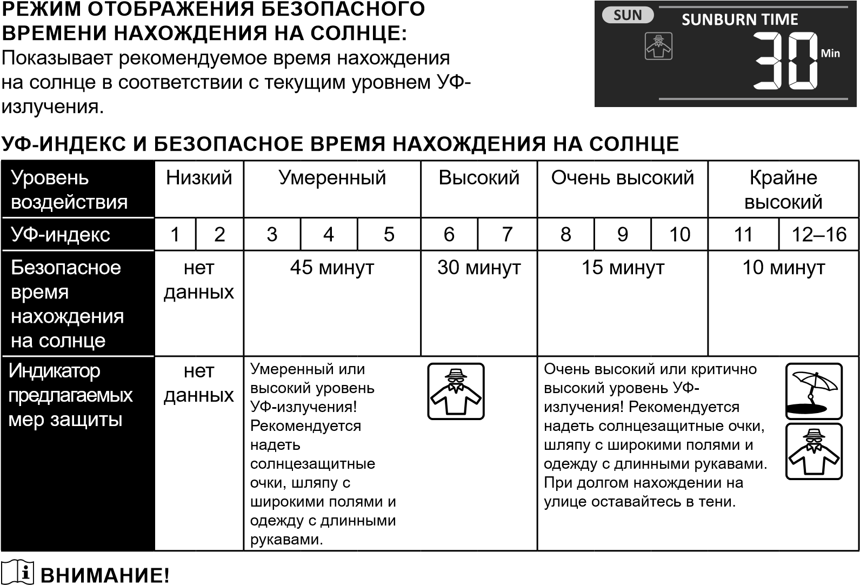
- Продолжительность безопасного времени нахождения на солнце указана для людей со стандартным типом кожи. Рекомендации даны в соответствии с интенсивностью УФизлучения. Чем темнее кожа, тем больше времени (или больше УФ-излучения) нужно, чтобы на нее воздействовать.
- Интенсивность рассчитывается для солнечного света.

МАКСИМАЛЬНЫЕ И МИНИМАЛЬНЫЕ ЗНАЧЕНИЯ ПОГОДНЫХ ДАННЫХ
Основной блок ежедневно записывает максимальные и минимальные значения метеоданных для быстрого просмотра.

КАК ПРОСМОТРЕТЬ МАКС./МИН. ЗНАЧЕНИЯ ПО ДНЯМ
В обычном режиме нажмите кнопку [ MAX/MIN ] (Макс./Мин. значения) для просмотра записанных ранее значений. Последовательность отображения: Макс. температура на улице Мин. температура на улице Макс. влажность на улице Мин. влажность на улице Макс. температура в помещении, зафиксированная выбранным для текущего канала датчиком Мин. температура в помещении, зафиксированная выбранным для текущего канала датчиком Макс. влажность в помещении, зафиксированная выбранным для текущего канала датчиком Мин. влажность в помещении, зафиксированная выбранным для текущего канала датчиком Макс. значение средней скорости ветра Макс. значение порыва ветра Макс. ощущаемая температура Мин. ощущаемая температура Макс. значение точки росы Мин. значение точки росы Макс. значение индекса тепловой нагрузки Мин. значение индекса тепловой нагрузки Макс. значение коэффициента охлаждения ветром Мин. значение коэффициента охлаждения ветром Макс. значение УФ-индекса Макс. значение интенсивности света Макс. относительное давление Мин. относительное давление
Макс. абсолютное давление Мин. абсолютное давление Макс. интенсивность осадков.

СБРОС СОХРАНЕННЫХ МАКСИМАЛЬНЫХ И МИНИМАЛЬНЫХ ЗНАЧЕНИЙ
Нажмите и удерживайте кнопку [ MAX / MIN ] (Макс./Мин.) в течение 2 секунд, чтобы сбросить все сохраненные максимальные и минимальные значения.
ВНИМАНИЕ!
На ЖК-экране также будут отображаться иконки « », время и дата сохраненных показаний.
» / «
», «

ИСТОРИЯ ПОКАЗАНИЙ ЗА ПОСЛЕДНИЕ 24 ЧАСА
Основной блок автоматически сохраняет погодные данные за последние 24 часа.
- Нажмите кнопку [ HISTORY ] (История), чтобы перейти к записям показаний погоды за последний час. Например, если текущие время и дата — 8 марта, 7:25, на экране появятся данные начиная с 8 марта, 7:00.
- С помощью кнопки [ HISTORY ] (История) просмотрите более ранние показания за последние 24 часа, например, 6:00 (8 марта), 5:00 (8 марта), …, 10:00 (7 марта), -> 5:00 (8 марта), … , 10:00 (7 марта).
ВНИМАНИЕ!
На ЖК-экране также будут отображаться иконка «» и записи показаний погоды с указанием времени и даты.

НАСТРОЙКА ПОГОДНЫХ ОПОВЕЩЕНИЙ
Оповещения о погоде сообщают об определенных погодных условиях. Как только определенное значение будет достигнуто, звуковой сигнал активируется и иконка оповещения начнет мигать.

НАСТРОЙКА ОПОВЕЩЕНИЯ
- Нажмите [ ALERT ] (Оповещение), чтобы выбрать оповещение и отобразить его.
Оповещения располагаются в следующем порядке:
Оповещение |  | Диапазон параметра |  | Область отображения на экране |  | Значение по  умолчанию
Высокая температура на улице |  | –40…80 °C |  | Температура и влажность наружного воздуха |  | 40 °C
Низкая температура на улице |  |  |  |  |  | 0 °C
Высокая влажность на улице |  | 1–99% |  |  |  | 80%
Низкая влажность на улице |  |  |  |  |  | 40%
Канал комнатного датчика  Высокая температура |  | –40…80 °C |  | Комнатные температура и  влажность |  | 40 °C
Канал комнатного датчика  Низкая температура |  |  |  |  |  | 0 °C
Канал комнатного датчика  Высокая влажность |  | 1–99% |  |  |  | 80%
Канал комнатного датчика  Низкая влажность |  |  |  |  |  | 40%
Средняя скорость ветра |  | 0,1…50 м/с |  | Направление ветра/ Скорость ветра |  | 17,2 м/с
 | Высокая ощущаемая температура |  | –65...50 °C |  | Погодный индекс |  | 20 °C
 | Низкая ощущаемая температура |  |  |  |  |  | 0 °C
 | Высокая точка росы |  | –40…80 °C |  |  |  | 10 °C
 | Низкая точка росы |  |  |  |  |  | –10 °C
 | Высокий индекс тепловой нагрузки |  | 26...50 °C |  |  |  | 30 °C
 | Низкий коэффициент охлаждения ветром |  | –65...18 °C |  |  |  | 0 °C
 | Высокий УФ-индекс |  | 1–16 |  | Интенсивность УФизлучения и света |  | 10
 | Высокая интенсивность света |  | 0,01...200,0 клм |  |  |  | 100 клм
 | Перепад давления |  | 1…10 гПа |  | Барометр |  | 3 гПа
 | Количество осадков за час |  | 1–1000 мм |  | Количество осадков |  | 100 мм
- Нажмите и удерживайте кнопку [ ALERT ] (Оповещение) в течение 2 секунд, чтобы перейти к настройке оповещений. Выбранное оповещение начнет мигать.
- Нажмите кнопку [ ] или [ ], чтобы настроить значение, или нажмите и удерживайте кнопку для быстрого внесения изменений.
- Нажмите кнопку [ ALERT ] (Оповещение), чтобы подтвердить выбранное значение.
- При помощи кнопки [ ALARM ] (Будильник) включите или отключите соответствующее оповещение.
- Нажмите кнопку [ ALERT ] (Оповещение), чтобы перейти к следующему оповещению.
High / Low
(Высокий / Низкий)
Оповещение Оповещение
включеновыключено
Оповещение включено Оповещение выключено
- Нажмите любую кнопку на передней панели, чтобы сохранить включение / выключение оповещения и выйти из меню. Устройство автоматически покинет меню настройки, если в течение 30 секунд ни одна из клавиш не будет нажата.

ВЫКЛЮЧЕНИЕ ЗВУКОВОГО СИГНАЛА ОПОВЕЩЕНИЯ
Нажмите кнопку [ ALARM / SNOOZE ] (Будильник/Сон), чтобы отключить звуковой сигнал. В противном случае он выключится автоматически через 2 минуты.
ВНИМАНИЕ!
- После активации оповещения сигнал будет звучать в течение 2 минут, а соответствующая иконка и показатель оповещения будут мигать.
- Предупреждающий сигнал автоматически отключится через 2 минуты. Иконка и показатель оповещения продолжат мигать, пока показания не вернутся в пределы допустимого диапазона.
- Звуковой сигнал оповещения снова сработает, когда показания погоды достигнут определенных значений.

ПОДСВЕТКА
Подсветку основного блока можно настроить с помощью ползункового переключателя [ OFF / HI / LO ] для выбора уровня яркости:
- Сдвиньте в положение [ HI ] для более яркой подсветки.
- Сдвиньте в положение [ LO ] для менее яркой подсветки.
- Сдвиньте в положение [ OFF ], чтобы выключить подсветку.

КОНТРАСТ ЭКРАНА
Нажмите кнопку [ / ], чтобы настроить контрастность ЖК-экрана в соответствии с углом наклона настольной подставки или настенного крепления.
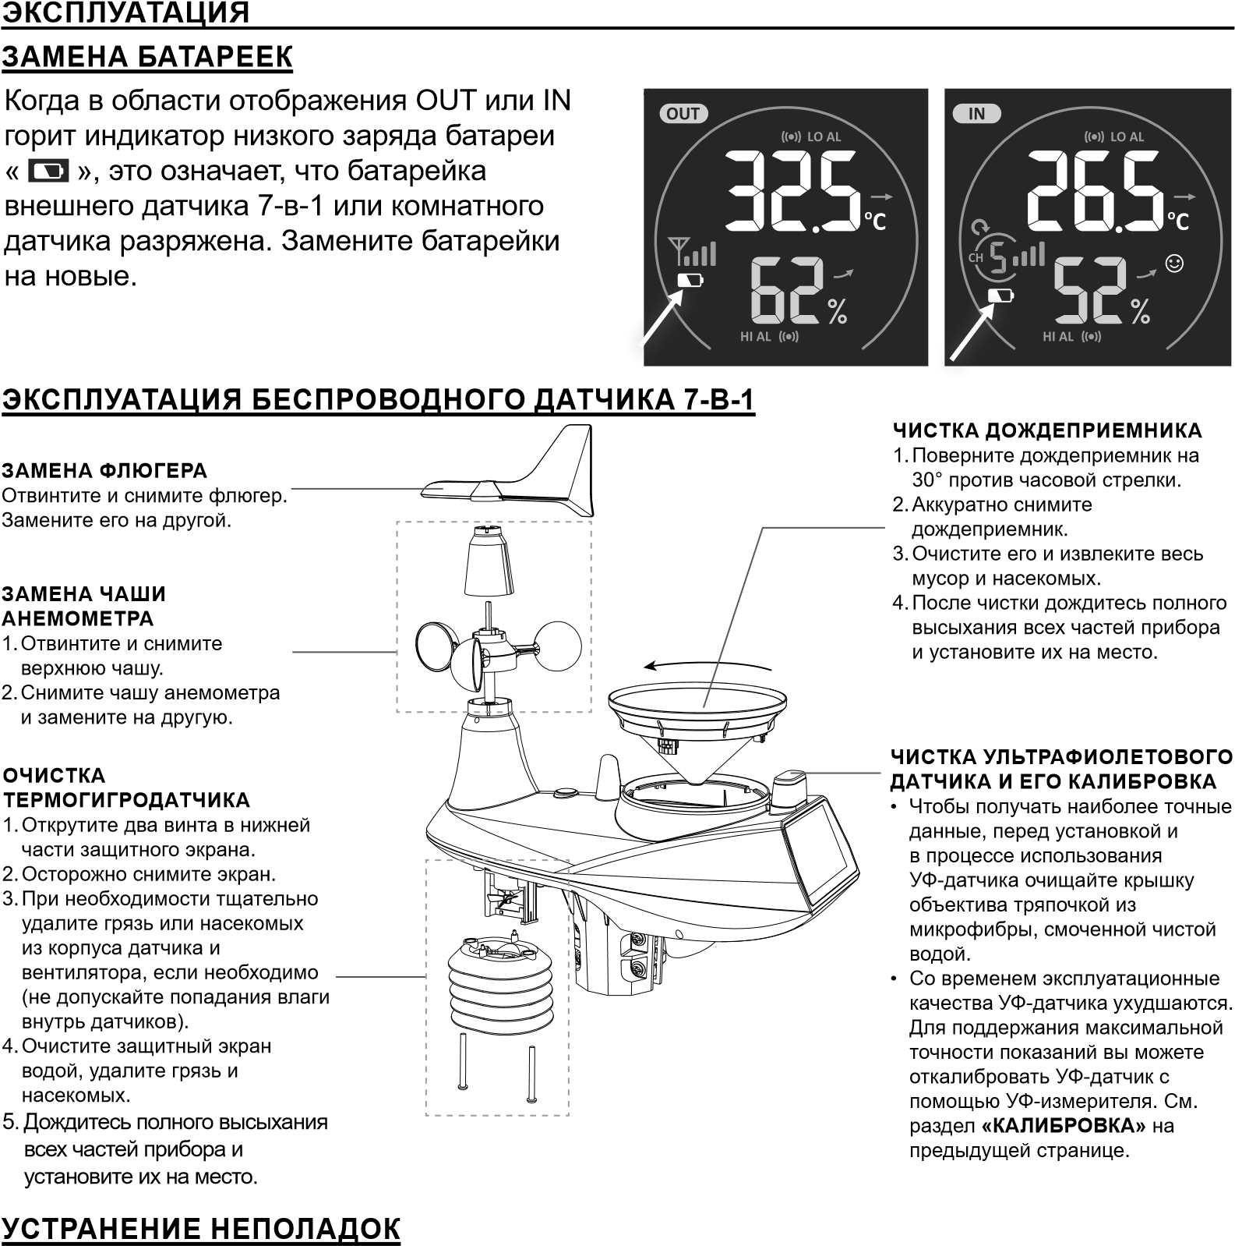
Проблема | Решение проблемы
Соединение с беспроводным датчиком 7-в-1 прерывается или отсутствует | 1. 2. | Убедитесь, что датчик находится в пределах диапазона передачи  Если проблема не устранена, перезагрузите датчик и выполните повторную синхронизацию с основным блоком метеостанции.
Соединение с беспроводным датчиком прерывается или отсутствует | 1.  2.  3. | Убедитесь, что датчик находится в пределах диапазона передачи  Убедитесь, что отображаемый канал соответствует выбранному каналу на датчике  Если проблема не устранена, перезагрузите датчик и выполните повторную синхронизацию с основным блоком метеостанции.
Wi-Fi-соединение отсутствует | 1. | Проверьте иконку Wi-Fi на экране: она должна постоянно гореть.
 | 2. | Убедитесь, что вы подключены к диапазону 2,4 ГГц вашего Wi-Fi-роутера, а не к диапазону 5 ГГц.
Данные не передаются на Wunderground.com или weathercloud.net | 1.  2. | Убедитесь, что ID и пароль метеостанции указаны верно.  Убедитесь, что на планшете отображаются актуальные дата и время. Если дата и время указаны неправильно, вы можете передавать устаревшие данные вместо данных в режиме реального времени.
 | 3. | Убедитесь, что ваш часовой пояс установлен правильно. Если дата и время указаны неправильно, вы можете передавать устаревшие данные вместо данных в режиме реального времени.
Wunderground Precipitation  Accumulated Total Смещение графика на 1 час в летнее время | 1.  2. | Убедитесь, что на Wunderground правильно указан часовой пояс местонахождения метеостанции.  Убедитесь, что часовой пояс и летнее время (DST) на приборе указаны правильно.
 | 3. | Если ваша метеостанция зарегистрирована на  Wunderground вне часовых поясов США, летнее время (DST) будет отображаться некорректно. Чтобы решить эту проблему, отключите функцию перехода на летнее время на основном блоке метеостанции.
Неправильные показания осадков | 1.  2. | Проверьте отверстие стока воды в дождеприемнике. Очистите его по необходимости.
Слишком высокие показания температуры в дневное время | 1. 2. | Убедитесь, что вентилятор внутри экрана для защиты от излучения работает правильно.  Убедитесь, что массив датчиков находится на значительном расстоянии от источников тепла, а также препятствий в виде зданий, дорог, стен и кондиционеров.

МЕРЫ ПРЕДОСТОРОЖНОСТИ
- Внимательно ознакомьтесь с руководством по эксплуатации прибора перед использованием. Производитель и поставщик не несут ответственности за неправильные показания прибора, утерю показаний прибора при экспорте данных и иные последствия, возникшие в результате неправильной эксплуатации прибора.
- Прибор предназначен только для использования в домашних условиях в качестве индикатора погодных условий. Прибор нельзя использовать в медицинских целях или для информирования общественности
- Оберегайте прибор от чрезмерных механических воздействий, ударов, попадания пыли, перегрева и повышенной влажности.
- Не закрывайте вентиляционные отверстия газетами, шторами и прочими предметами.
- Не погружайте прибор в воду! Если на прибор попала жидкость, немедленно протрите его мягкой безворсовой тканью.
- Не используйте абразивные и коррозийные вещества для очистки прибора.
- Не разбирайте устройство самостоятельно. В противном случае гарантия на прибор аннулируется.
- Размещение прибора на мебели из определенных видов древесины может привести к повреждению отделки, за которое производитель не несет ответственности. Обратитесь к производителю мебели за информацией по уходу.
- Всегда используйте только новые батарейки. Не устанавливайте новые и использованные батарейки одновременно.
- Используйте только приспособления и аксессуары, рекомендованные производителем.
- Изображения в руководстве по эксплуатации и на экране прибора могут отличаться.
- Утилизируйте прибор отдельно от других бытовых отходов.
- Утилизируйте использованные батарейки согласно инструкции.
- ОПАСНОСТЬ! В случае неправильной установки батареек может возникнуть опасность взрыва.
- Розетка должна располагаться вблизи прибора. К ней должен быть обеспечен быстрый доступ.
- Содержание данного руководства не может быть воспроизведено без разрешения производителя.
- Оставляем за собой право на изменение содержания руководства и технические изменения без предварительного уведомления.
- При замене запасных частей убедитесь, что в прибор установлены указанные производителем запасные части с характеристиками, аналогичными оригинальным. Несанкционированная замена может привести к возгоранию, поражению электрическим током или другим опасностям.
- Прибор — не игрушка. Исключите доступ детей к прибору.
- Прибор предназначен для использования только в помещении.
- Размещайте прибор на расстоянии не менее 20 см от людей.
- Допустимо пользоваться метеостанцией только с адаптером от производителя Hua Xu Electronics Factory, модель №: HX075-0501000-AA (AU) или HX075-0501000-AX (EU+UK).

ТЕХНИЧЕСКИЕ ХАРАКТЕРИСТИКИ
ОСНОВНОЙ БЛОК
Общие характеристики
Размеры (Ш х В х Г) | 215 х 172 х 29 мм (8,5 x 6,8 x 1,1 дюйм)
Вес | 639 г (с батарейками)
Основной источник питания | сетевой адаптер переменного тока, 5 В, 1 А
Резервные батарейки | 3 шт. типа ААА, 1,5 В (рекомендованы алкалиновые)
Диапазон измерений температуры | –5…50 °C

Характеристики Wi-Fi-соединения
Стандарт Wi-Fi | 802.11 b/g/n
Рабочая частота Wi-Fi | 2,4 ГГц
Поддерживаемый тип шифрования роутера | WPA/WPA2, OPEN, WEP (WEP поддерживает только шестнадцатеричный пароль)
Поддерживаемые устройства для доступа к пользовательскому интерфейсу | встроенный Wi-Fi с функцией AP (Точка доступа) на смарт-устройствах, ноутбуках или компьютерах:  смартфон или планшет на базе Android, iPhone, iPad или ноутбук с ОС Windows
Рекомендуемый веббраузер для доступа к пользовательскому интерфейсу | браузеры, поддерживающие HTML 5: последняя версия Chrome, Safari, Edge, Firefox или Opera.

Характеристики связи беспроводного датчика
1 внешний беспроводной многофункциональный датчик
Поддерживаемые датчики
7-в-1 и до 7 беспроводных комнатных термогигродатчиков
Частота передачи радиосигнала (зависит от страны) | 915 МГц (для США) / 868 МГц (для стран ЕС или  Великобритании)  917 МГц (для Австралии)
Радиус передачи радиосигнала | 150 м

Технические характеристики отображения времени
Отображение времени | Часы: Минуты: Секунды
Формат отображения времени | 12 или 24 часа
Формат отображения даты | DD/MM (Число/Месяц) или MM/DD (Месяц/Число)
Синхронизация времени | Через сервер времени для синхронизации со всемирным координированным временем (UTC)
Доступные языки | английский (EN), немецкий (DE), французский (FR), испанский (ES), итальянский (IT), голландский (NL), русский (RU)
ЧАСОВОЙ ПОЯС | +13... –12 часов
Переход на летнее время | AUTO / OFF (Автоматический переход/Выключено)
Отображение давления и технические характеристики барометра Внимание: Пункты перечислены в порядке отображения / использования на метеостанции.
Единицы измерения давления | hPa (гПа), inHg/mmHg (дюймы/мм ртутного столба)
Диапазон показаний давления | 540–1100 гПа (относительный диапазон настройки  930–1050 гПа)
Точность показаний | (700–1100 гПа ± 5 гПа ) / (540–696 гПа ± 8 гПа)  (20,67–32,48 дюймов рт. ст. ± 0,15 дюймов рт. ст.) / (15,95–  20,55 дюймов рт. ст. ± 0,24 дюймов рт. ст.)  (525–825 мм рт. ст. ± 3,8 мм рт. ст.) / (405–522 мм рт. ст. ±  6 мм рт. ст.)  Стандартные показания при 25 °C (77 °F)
Единицы измерения | 1 гПа / 0,01 дюймов рт. ст. / 0,1 мм рт. ст.
Прогноз погоды | Солнечно/Ясно, Переменная облачность, Облачно,  Дождь, Дождь/Шторм и Снег
Формат отображения | В текущий момент
Режимы памяти | Запись данных за последние 24 часа, ежедневные Макс. /  Мин. значения
Сигнал | Оповещение об изменении давления

Отображение на экране температуры в помещении / на улице и технические характеристики термометров
Внимание: Пункты перечислены в порядке отображения / использования на метеостанции.
Единица измерения температуры | градусы Цельсия (°C), градусы Фаренгейта (°F)
Диапазон показаний | В помещении: –40...70 °C (–40...158 °F), на улице:  –40...80 °C (–40...176 °F)
Точность значений наружной температуры | 55...60 °C ± 0,5 °C (131...140 °F ± 0,9 °F)  10...55 °C ± 0,4 °C (50...131 °F ± 0,7 °F) –20...10 °C ± 1,3 °C (–4...50 °F ± 2,3 °F)  –40...-20 °C ± 1,9 °C (–40...–4 °F ± 3,4 °F)

Единицы измерения | °C / °F (1 десятичный знак) | RU
Формат отображения | В текущий момент
Режимы памяти | Запись данных за последние 24 часа, ежедневные Макс. /  Мин. значения
Сигнал | Оповещение Hi / Lo о слишком высокой/низкой температуре

Отображение на экране и технические характеристики влажности в помещении / на улице
Внимание: Пункты перечислены в порядке отображения / использования на метеостанции.
Единицы измерения влажности | %
Диапазон показаний | 1...99%
Точность показаний в помещении | 20...39% или 71...90% ±8% RH @ 25 °C (77 °F) 40...70% ± 5% RH @ 25 °C (77 °F)
Точность значений наружной температуры | 1...20% ± 6,5% RH @ 25 °C (77 °F)  21...80% ± 3,5% RH @ 25 °C (77 °F)  81...99% ± 6,5% RH @ 25 °C (77 °F)
Единицы измерения | 1%
Формат отображения | В текущий момент
Режимы памяти | Запись данных за последние 24 часа, Макс. / Мин.  значения
Сигнал | Оповещение Hi / Lo о слишком высокой/низкой влажности

Отображение на экране скорости и направления ветра и технические характеристики анемометра
метеостанции.
Единицы измерения
осадков
мм, дюймы
Внимание: Пункты перечислены в порядке отображения / использования на метеостанции.
Единицы измерения скорости ветра | мили/час, м/с, км/ч, узлы
Диапазон измерения скорости ветра | 0–112 миль/час, 50 м/с, 180 км/ч, 97 узлов
Единицы измерения | мили/час, м/с, км/ч, узлы (1 десятичный знак)
Точность измерения скорости | < 5 м/с: ± 0,5 м/с; > 5 м/с: ± 6% (большее значение)
Формат отображения | Gust / Average (Порыв ветра/Средняя скорость ветра)
Режимы памяти | Запись данных за последние 24 часа, Макс. порыв ветра/  Средняя скорость ветра
Сигнал | Оповещение о высокой скорости ветра (Средняя скорость ветра)
Формат отображения направления ветра | 360° или в 16 направлениях

Отображение осадков и технические характеристики дождемера
Внимание: Пункты перечислены в порядке отображения / использования на
Точность измерения осадков | ± 7% или 1 балл
Диапазон измерения количества осадков | 0–19999 мм (0–787,3 дюймов)
Единицы измерения | 0,254 мм (3 знака после запятой, в мм)
Формат отображения | В текущий момент
Режимы памяти | Запись данных за последние 24 часа, Макс. значения
Формат отображения | Часовое / Дневное / Недельное / Месячное / Суммарное количество осадков
Сигнал | Оповещение о высоком дневном количестве осадков

ОТОБРАЖЕНИЕ ИНДЕКСА УФ-ИЗЛУЧЕНИЯ И ТЕХНИЧЕСКИЕ ХАРАКТЕРИСТИКИ УФ-ДАТЧИКА
Внимание: пункты перечислены в порядке отображения / использования на метеостанции.
Диапазон показаний | 0–16
Единицы измерения | 1 десятичный знак
Формат отображения | УФ-индекс, безопасное время нахождения на солнце
Режимы памяти | Запись данных за последние 24 часа, Макс. значения
Сигнал | Оповещение о высоком уровне УФ-излучения

ОТОБРАЖЕНИЕ И ТЕХНИЧЕСКИЕ ХАРАКТЕРИСТИКИ ИНТЕНСИВНОСТИ СВЕТА
Внимание: Пункты перечислены в порядке отображения / использования на метеостанции
Единицы измерения интенсивности света | Клм (килолюмен), клм/фт² (килолюмен/фут²), Вт/м²
Диапазон показаний | 0–200 клм
Единицы измерения | Клм (килолюмен), клм/фт² (килолюмен/фут²), Вт/м² (2 десятичных знака)
Режимы памяти | Запись данных за последние 24 часа, Макс. значения
Сигнал | Оповещение о высокой интенсивности света

Отображение и характеристики погодного индекса
Внимание: Пункты перечислены в порядке отображения / использования на метеостанции.
Формат отображения погодного индекса | Ощущаемая температура, коэффициент охлаждения ветром, индекс тепловой нагрузки и точка росы
Диапазон отображения значений ощущаемой температуры | –65...50 °C
Диапазон отображения значений точки росы | –20...80 °C
Диапазон отображения значений индекса тепловой нагрузки | 26...50 °C
Диапазон отображения значений коэффициента охлаждения ветром | –65...18 °C (при скорости ветра больше 4,8 км/ч)
Формат отображения | В текущий момент
Режимы памяти | Запись данных за последние 24 часа, Макс. / Мин.  значения
Сигнал | Оповещение о достижении высокой/низкой ощущаемой температуры; оповещение о достижении высокой/ низкой температуры точки росы; оповещение о высоком значении индекса тепловой нагрузки; оповещение о низком значении коэффициента охлаждения ветром | RU

БЕСПРОВОДНОЙ ВНЕШНИЙ МНОГОФУНКЦИОНАЛЬНЫЙ ДАТЧИК 7-В-1
Размеры (Ш х В х Г) | 370,5 x 334 x 144,5 мм (14,6 x 13,1 x 5,7 дюйм)
Вес | 1096 г (с батарейками)
Основной источник питания | батарейки — 3 шт. типа AA, 1,5 В  (рекомендуется использовать литиевые батарейки)
Данные о погоде | Температура, влажность, скорость ветра, направление ветра, осадки, интенсивность УФ-излучения и интенсивность света
Радиус передачи радиосигнала | 150 м
Частота передачи радиосигнала (в зависимости от страны) | 915 МГц (для США) / 868 МГц (для стран ЕС или  Великобритании)  917 МГц (для Австралии)
Интервал между снятиями показаний | - 12 секунд для УФ-излучения, интенсивности света, скорости и направления ветра  - 24 секунды для температуры, влажности, осадков
Диапазон значений для нормальной работы устройства | –40...60 °C (–40...140 °F) Для работы требуются литиевые батарейки

КОМНАТНЫЙ ТЕРМОГИГРОДАТЧИК
Размеры (Ш х В х Г) | 61 x 113 x 39,5 мм (2,4 x 4,4 x 1,6 дюйм)
Вес | 144 г (с батарейками)
Основной источник питания | батарейки — 2 шт. типа АА, 1,5 В  (рекомендуется использовать литиевые батарейки)
Данные о погоде | Температура и влажность
Радиус передачи радиосигнала | 150 м
Частота передачи радиосигнала (в зависимости от страны) | 915 МГц (для США) / 868 МГц (для стран ЕС или  Великобритании)  917 МГц (для Австралии)
Интервал между снятиями показаний | 60 секунд для температуры и влажности
Диапазон значений для нормальной работы устройства | –40...60 °C (–40...140 °F) Для работы требуются литиевые батарейки

СЕРТИФИКАТ СООТВЕТСТВИЯ ЕС
Настоящим Bresser GmbH подтверждает соответствие данного изделия (Артикул №:
WSX3001) нормативным требованиям Европейской директивы 2014/53/EU. С полным текстом
Сертификата соответствия ЕС можно ознакомиться по ссылке: www.bresser.de/download/ WSX3001/CE/WSX3001_CE.pdf

СЕРТИФИКАТ СООТВЕТСТВИЯ ГКС
Прибор соответствует требованиям п.15 Правил Американской государственной комиссии по коммуникациям. При эксплуатации прибора соблюдайте следующие условия: (1) устройство не должно создавать помех для других приборов. (2) Устройство должно принимать любые
входящие помехи, включая помехи, которые могут вызвать сбои в его работе.
Обратите внимание, что изменения или модификации, не одобренные стороной, ответственной за соблюдение нормативных требований, могут привести к лишению пользователя права на эксплуатацию данного прибора.

УКАЗАНИЯ ПО ЧИСТКЕ
- Перед чисткой устройства достаньте батарейки.
- Очищайте прибор только снаружи с помощью сухой ткани. Не используйте моющие средства, чтобы исключить вероятность повреждения электроники.
Оберегайте прибор от пыли и влаги.

УТИЛИЗАЦИЯ
Выполняйте утилизацию упаковочных материалов по их типам. Информацию по правильной утилизации можно получить в коммунальной службе утилизации или в отделе по защите
окружающей среды.
Не выбрасывайте электроприборы вместе с бытовыми отходами!
Согласно Европейской директиве 2002/96/EС по отслужившим свой срок электрическим и электронным приборам и по их переработке, отслужившие свой срок электрические приборы
должны отдельно собираться и подвергаться повторной переработке в соответствии с нормативами по защите окружающей среды.
Элементы питания и аккумуляторы не являются бытовыми отходами, поэтому в соответствии с законодательными требованиями их необходимо сдавать в пункты приема использованных
элементов питания и аккумуляторов. Вы можете бесплатно сдать использованные элементы питания в нашем магазине или рядом с вами (например, в торговых точках или пунктах приема). Утилизация батареек вместе с бытовыми отходами является нарушением Европейской директивы 2002/96/ЕС. На элементах питания и аккумуляторах изображен перечеркнутый контейнер, а также указано содержащееся ядовитое вещество.
- элемент питания содержит кадмий
- элемент питания содержит ртуть
Cd¹ Hg² Pb³ ³ элемент питания содержит свинец
RU
ГАРАНТИЯ И ОБСЛУЖИВАНИЕ
Стандартный гарантийный срок составляет 2 года начиная со дня покупки. Чтобы воспользоваться расширенной гарантией, необходимо зарегистрироваться на нашем сайте.
Подробные условия гарантии, информацию о расширенной гарантии и о наших сервисных центрах можно получить на нашем сайте www.bresser.de/warranty_terms
Вам требуется подробная инструкция к этому изделию на определенном языке? Проверьте наличие соответствующей версии инструкции, посетив наш сайт по этой ссылке: (QR-код)
Вы также можете отправить сообщение на электронную почту manuals@bresser.de или оставить голосовое сообщение, позвонив по номеру +49 (0) 2872-8074-220* При обращении укажите ваше имя, точный адрес, номер телефона и электронную почту, а также артикул и название товара.
*Оплата взимается в соответствии с тарифами, установленными в Германии (оплата за телефонный звонок зависит от расценок вашего оператора); звонки из-за границы идут по более высоким расценкам.
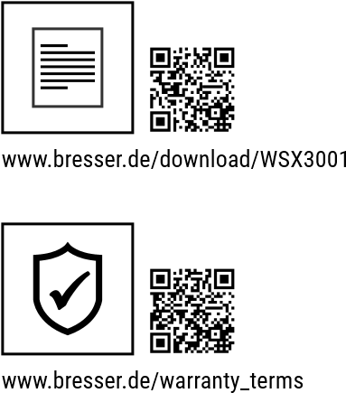
ССЫЛКА НА СКАЧИВАНИЕ РУКОВОДСТВА ПО ЭКСПЛУАТАЦИИ:
ОБСЛУЖИВАНИЕ И ГАРАНТИЯ:

MANUAL DOWNLOAD: SERVICE AND WARRANTY:
www.bresser.de/download/WSX3001 www.bresser.de/warranty_terms
Explore Scientific GmbH www.bresser.de · service@bresser.de
Оставляем за собой право на ошибки и технические изменения.
Manual_WSX3001000000_Weather-Center-7in1_ru_EXPSC_v102020a
Gutenbergstr. 2 · DE-46414 Rhede · Germany
EU

